Санкт-Петербургское государственное бюджетное
профессиональное образовательное учреждение
«Академия управления городской средой, градостроительства и печати»

Использование дистанционных образовательных технологий для организации образовательного процесса
(инструкция для преподавателей)

СОДЕРЖАНИЕ

информация по работе ПРЕПОДАВАТЕЛЕЙ в системе дистанционного сопровождения обучения (сдсо)

РЕКОМЕНДАЦИИ ПО СозданиЮ и размещениЮ учебного курса на Портале СДсО

РЕКОМЕНДАЦИИ по проведению лекции или семинара в форме вебинара
- СОЗДАНИЕ ТЕСТОВЫХ ВОПРОСОВ В СИСТЕМЕ ДИСТАНЦИОННОГО СОПРОВОЖДЕНИЯ ОБУЧЕНИЯ

Приложение 1. Инструменты и платформы онлайн-обучения

Приложение 2. Преобразование документа в «PDF файл» с использованием приложения «Microsoft Word»
--------------------------------------------------------------------------------------------------------

информация по работе ПРЕПОДАВАТЕЛЕЙ

в системе дистанционного сопровождения обучения (сдсо)
При обучении с применением дистанционных образовательных технологий все аудиторные формы занятий заменяются регулярным взаимодействием с обучающимися в Системе дистанционного обучения Академии (далее — СДО).
Основными обязательными формами организации обучения становятся:
    - Размещение преподавателем в СДО учебных и учебно-методических материалов, привязанных к существующему расписанию занятий и осваивающихся обучающимися в соответствии с этим расписанием.
    - Проведение на базе СДО консультирования обучающихся.
    - Систематический оперативный контроль за процессом обучения с помощью заданий, выполняемых обучающимися в СДО.
Помимо описанных в п. 1.2. форм обучения преподаватель проводит в соответствии с существующим расписанием занятий онлайн-лекции, семинарские занятия, консультации посредством различных сторонних сервисов.
Допускается использование внешних инструментов (онлайн-сервисов) для трансляции лекций, семинарских занятий, консультаций при выполнении преподавателем следующих условий:
    - в СДО заблаговременно размещена ссылка на используемый инструмент;
    - в СДО размещены методические указания (инструкции) по использованию инструмента (сервиса) и доступу к нему (или ссылка на публично доступные указания или инструкции);
    - в СДО заблаговременно размещена ссылка на адрес, по которому будет идти трансляция;
    - все студенты группы имеют бесплатный доступ к трансляции;
    - по итогам использования внешнего инструмента (онлайн-сервиса) в СДО размещен образовавшийся видеоконтент или ссылка на него.

Как подготовить материалы для проведения дистанционнЫХ ЗАНЯТИЙ
-Посмотрите, как звучит тема и в чем заключается цель занятия (лекции, семинара, практического занятия) по вашей дисциплине в соответствии с рабочей программой курса.
-Определите, какие материалы вы разместите в разделе дисциплины в СДО для подготовки студентов к занятию. Объем и состав размещаемых материалов должен быть достаточным для освоения студентом материала каждой лекции.
Виды размещаемых материалов:
    - Конспект лекций. Рекомендуется использовать конспект объемом от 7–10 страниц формата А4 на лекцию объемом 2 часа.
    - Учебник или учебное пособие, размещенное в ЭБС или в виде отдельного текстового файла. Выберите раздел, главу, нужные страницы, чтобы указать студентам на конкретный материал для ознакомления.
    - Презентация. Если у вас уже есть презентация, просмотрите ее и дополните, если это необходимо, или создайте новую. Рекомендуемый объем — 20–25 слайдов на лекцию объемом 2 часа.
    - Массовые открытые онлайн-курсы (МООК), размещенные на открытых (бесплатных) площадках. Выберите подходящий для вашей дисциплины курс. Просмотрите онлайн-курс, оцените, насколько он вам подходит содержательно. Выберите конкретную тему (раздел, лекцию) онлайн-курса, которую необходимо изучить студентам в рамках конкретной лекции, которая стоит в расписании, и разместите ссылку на нее в разделе курса в СДО. Если студенты должны ознакомиться не со всей лекцией, а только с ее частью, укажите в СДО конкретный фрагмент.
      - Онлайн-курсы Академии, размещенные в СДО. Курсы включают в себя видеолекции, дополнительные материалы для изучения, практические и тестовые задания.
      - Учебные фильмы. Укажите, какой конкретно отрезок фильма (с какой по какую минуту) нужно просмотреть студентам для изучения материала темы лекции.
      - Научно-популярные лекции, подкасты. Укажите, какой конкретно отрезок лекции или подкаста (с какой по какую минуту) нужно просмотреть (прослушать) студентам.
      - Аудиофайлы. Укажите, какой отрезок аудиофайла нужно прослушать студентам для изучения материала темы.
      - Материалы для чтения: статьи, документы. Используйте имеющиеся у вас тексты или ссылки на открытые интернет-ресурсы, с которыми должны ознакомиться студенты.
-Если вы планируете использовать материалы, созданные другими лицами, необходимо убедиться, что их применение допускается авторами для образовательных целей. При этом необходимо указывать, кому принадлежат права на данные материалы.
-Размещение конспектов, презентаций, видеозаписей, текстов и т. п. без ссылки на автора означает, что автором на данные объекты авторского права являетесь вы, и права третьих лиц при этом не нарушаются.

Как организовать дистанционное проведение занятий
- Посмотрите расписание занятий, найдите какие занятия запланированы на ближайшие дни.
- Перейдите на страницу данного занятия, нажав на ссылку «СДО», расположенную на сайте Академии и выбрав курс, занятие по которой запланировано.
- Сверьте список студентов, прикрепленных к вашей дисциплине в СДО, со списком студентов группы. Если состав группы не полный или в группе присутствуют лишние лица, обратитесь в деканат с просьбой проверить корректность передачи контингента в СДО.
- Для загрузки учебных материалов в СДО воспользуйтесь данной Инструкцией (см. ниже).
- Спланируйте и сформулируйте требования к порядку изучения материалов, прохождения тестирования и выполнения заданий, какие материалы и в каком порядке должны изучаться, какие задания должны быть выполнены, сколько баллов за них может получить студент и сколько баллов необходимо набрать, чтобы получить положительную оценку. Разместите материалы на странице курса в системе СДО (см.инструкцию ниже).
- Контроль успеваемости студентов фиксируйте по факту успешного выполнения заданий и тестов в СДО. Студент считается задолжником, если у студента образовалось две задолженности, т. е. если на момент, когда должно быть выполнено здание (пройден тест), предыдущее задание (тест) еще не выполнено. В таком случае сообщите об этом в деканат.

РЕКОМЕНДАЦИИ ПО СозданиЮ и размещениЮ учебного курса на Портале СДсО
https://enter.agpsdo.edu.ru
- Создание учебного курса на Портале СДО.
1.1. Входим на портал под своими кодами доступа.
Например: имя пользователя: m.ivanov@agp.edu.ru пароль:123456788
Те преподаватели, кто уже работал на портале, вводят свои рабочие коды доступа.
Те преподаватели, кто только начинает работать – это адрес корпорат.почты и пароль от нее.
1.2. Начинаем создавать свой курс обучения.
Вкладка «Мои курсы» - выбираете курс
Если данный курс создаете впервые – то это будет вкладка «пустой курс (ФИО преподавателя.)»
Если курс уже был создан – открываете по названию курса и редактируете его.

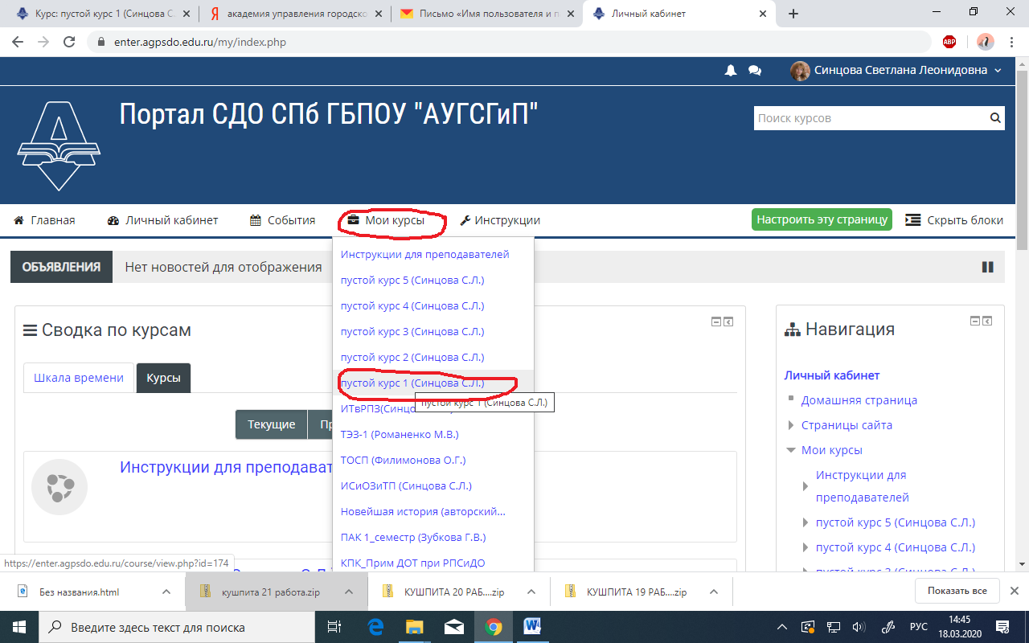

1.3. Далее необходимо переименовать свой курс в соответствии с учебным планом.
Вид наименования курса - «шифр специальности, шифр по УП, название по учебному плану, ФИО преподавателя»
Например: 08.02.01 ОП.01 Инженерная графика Иванова И.И.
Если это курс для студентов-заочников, то добавляем перед фамилией – ЗО, для очно-заочной формы обучения «ОЗО».

Для того, чтобы переименовать ваш курс :
1.3.1.Нужно нажать на вкладку «отредактировать настройки»

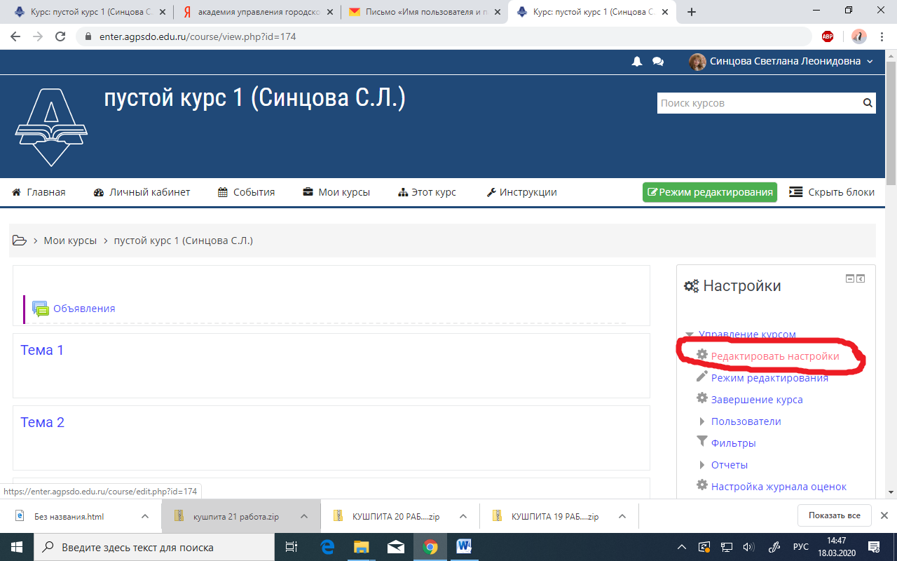

В результате у вас откроется окно редактирования настроек курса.

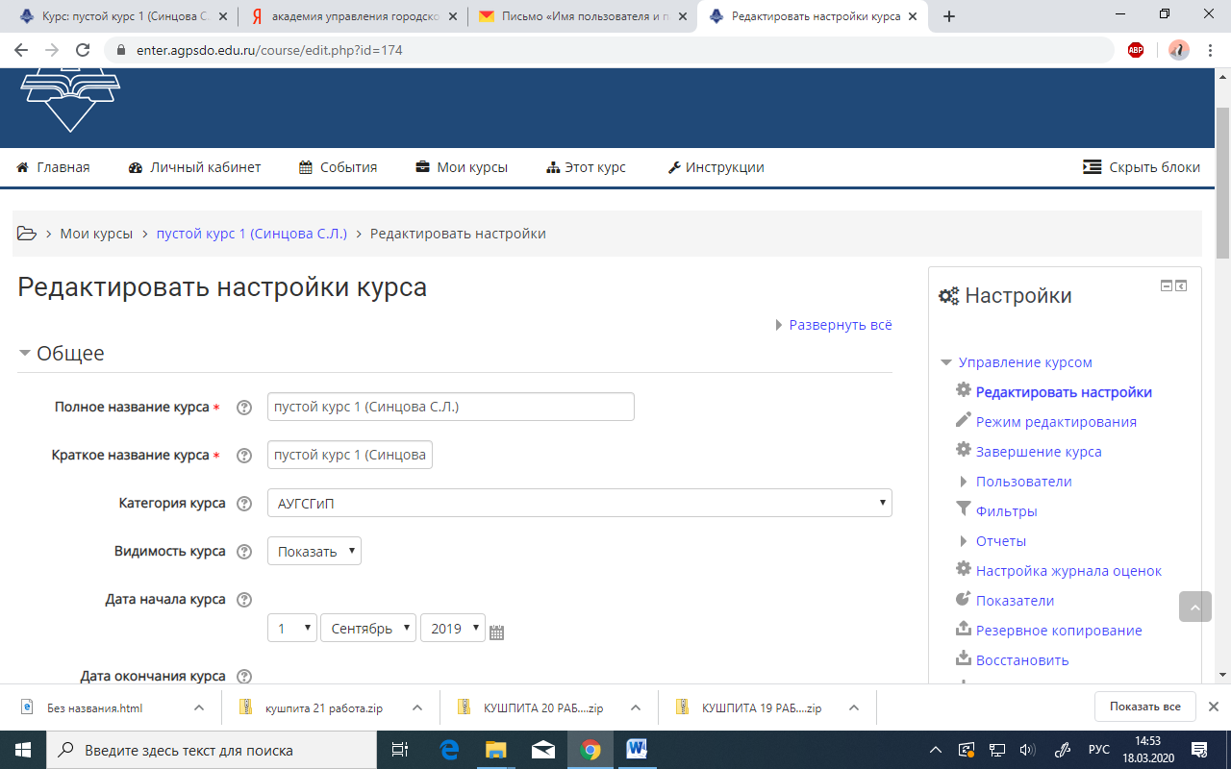

1.3.2. В открывшееся окно вводите полное название вашего курса

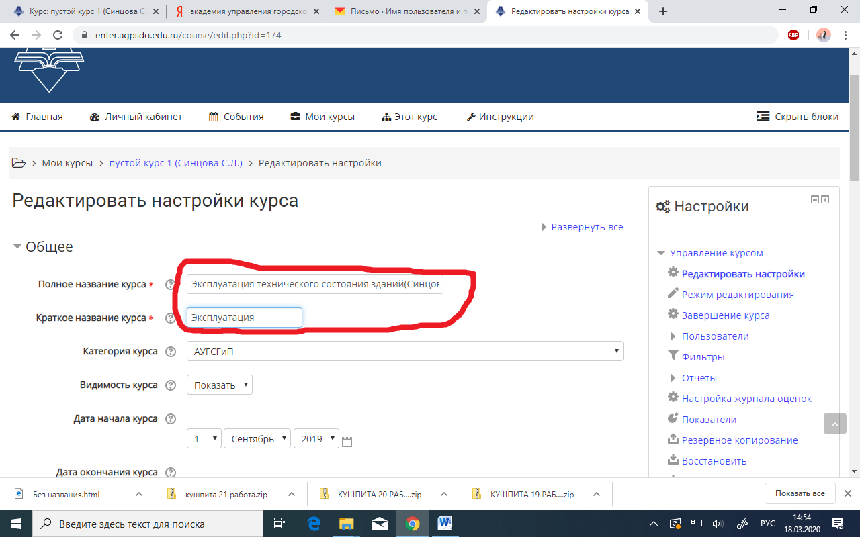

1.3.3. Крутим колесиком мышки вниз и нажимаем «сохранить и показать»

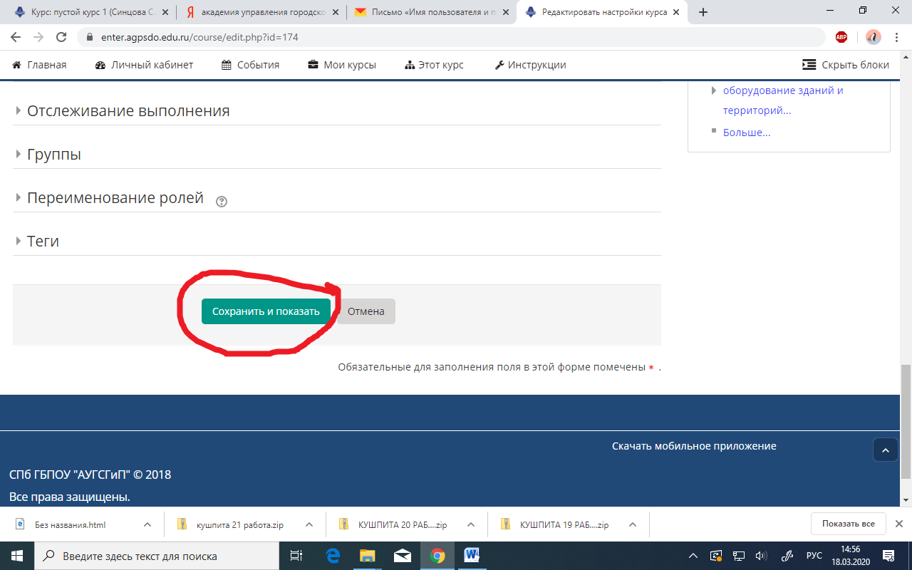

Ваш результат появится ниже – курс переименован.

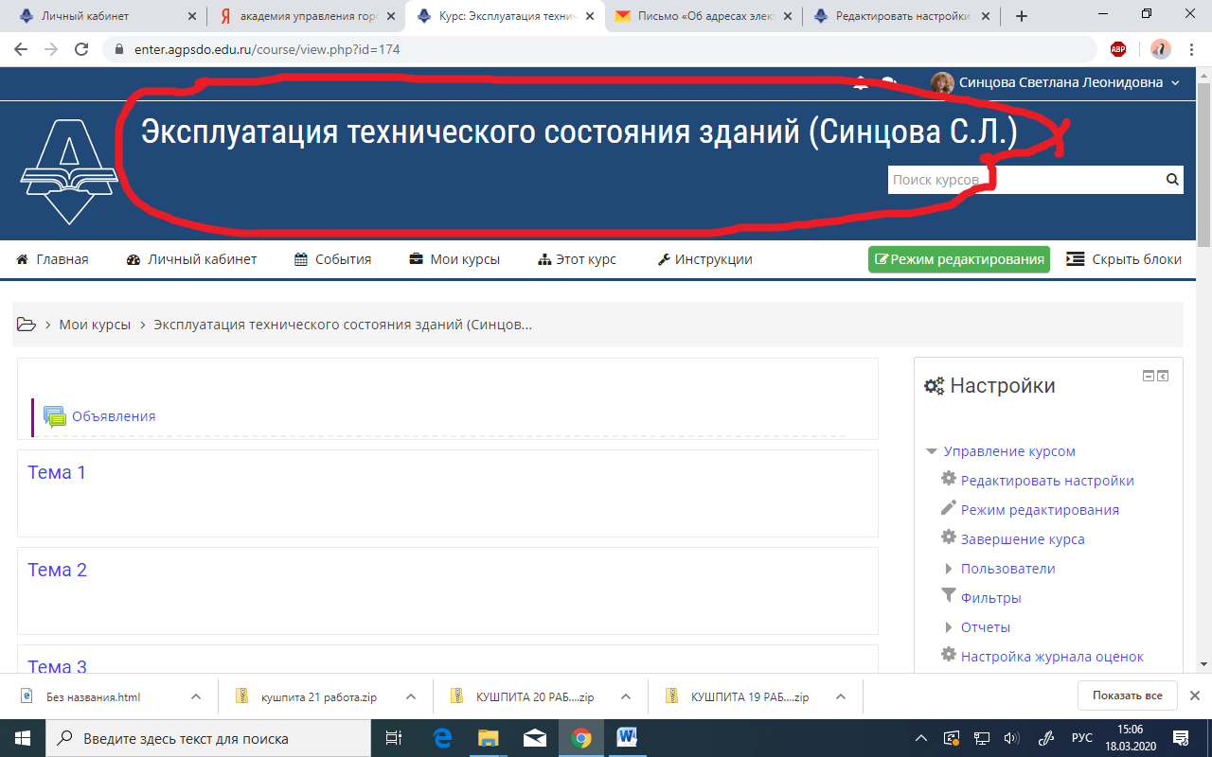

1.1.4. Далее нужно переименовать Темы, которые уже созданы в курсе в соответствии с названиями тем по рабочей программе.
Для этого нужно :
- выбрать «Режим редактирования»
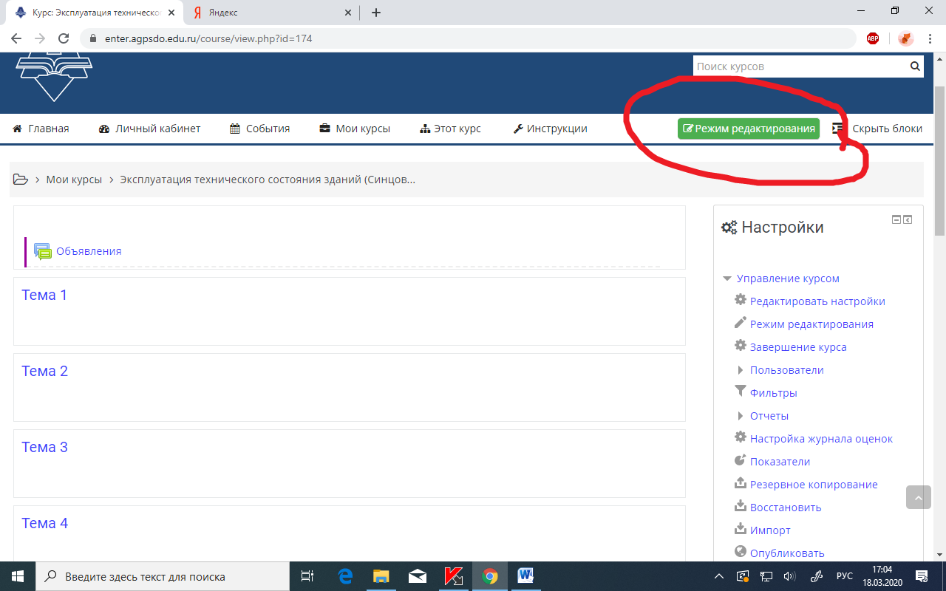
В результате картинка изменится на такую
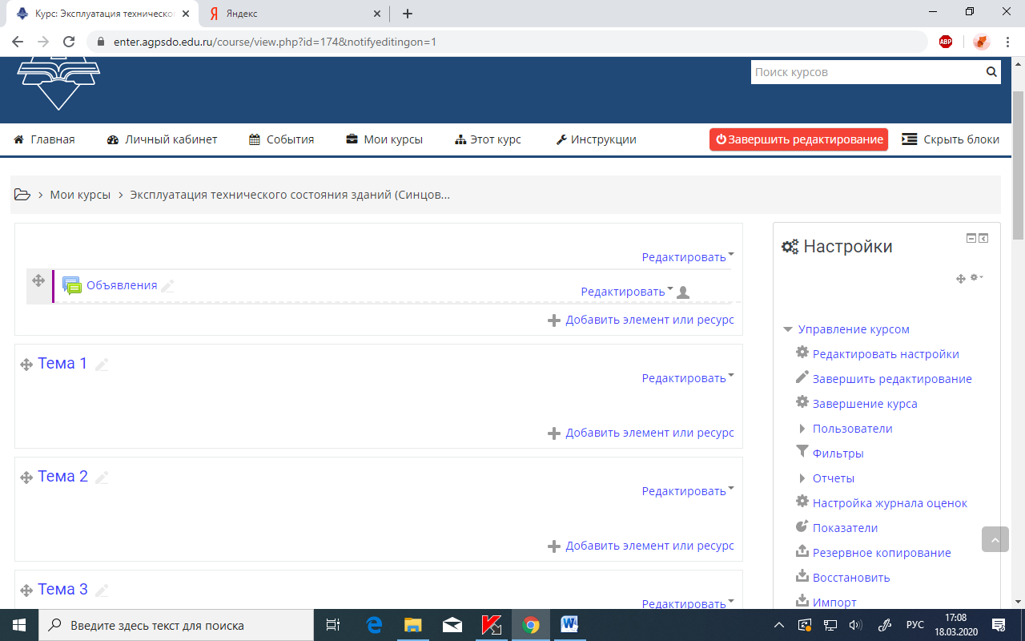
- Наводим мышкой на «карандашик» (режим редактирования) и щелкаем по нему
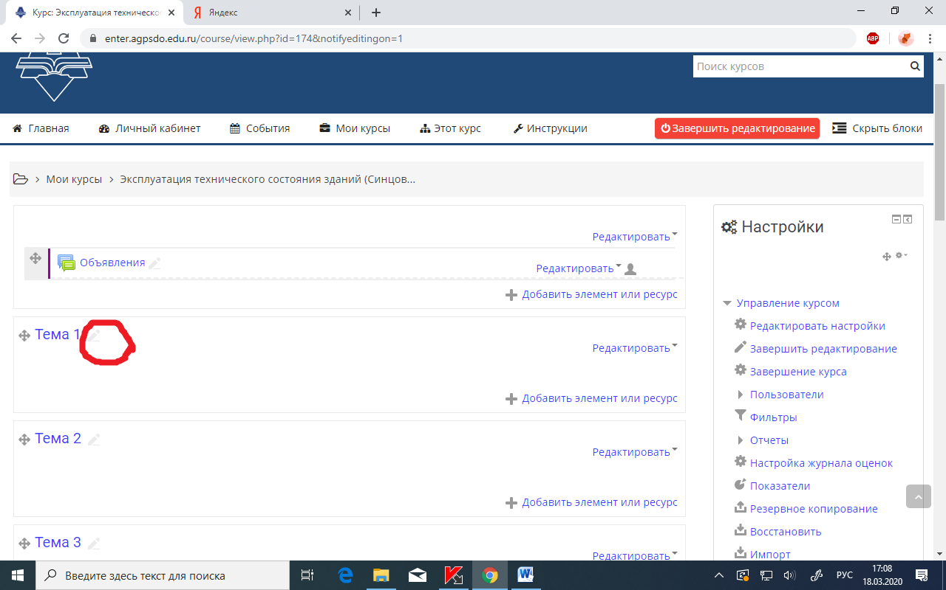

- Появляется окно для ввода информации
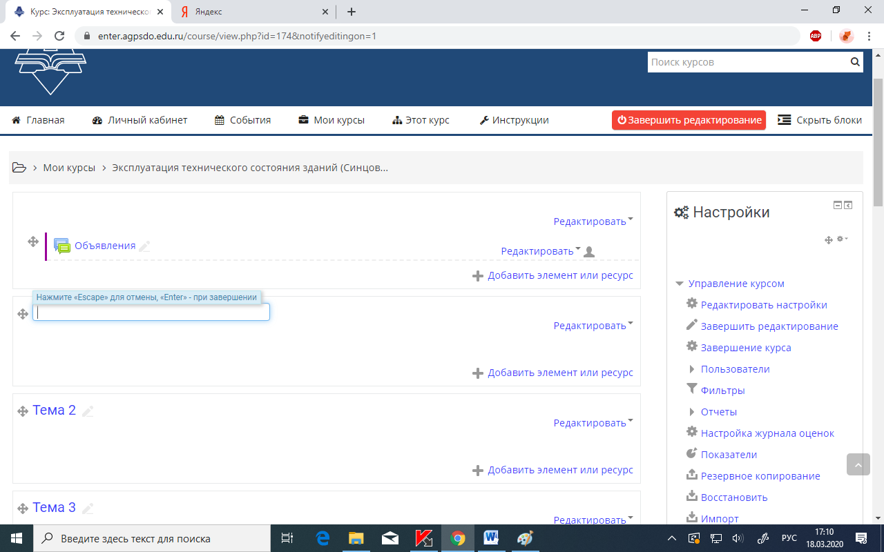
- Вводите туда название темы в соответствии с рабочей программой и нажимаете клавишу «Enter» . Название темы сохранено.
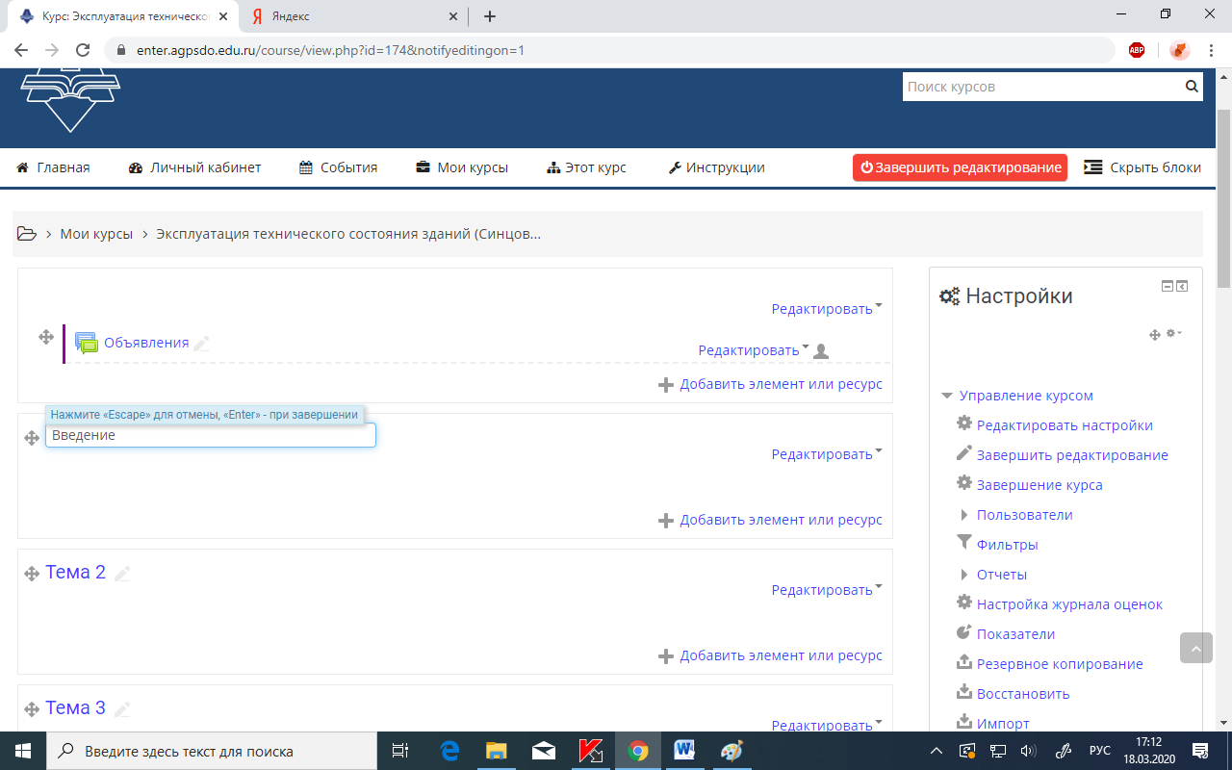

1.5. Создание темы (количество- в соответствии с программой).
- нажимаем «Добавить темы»
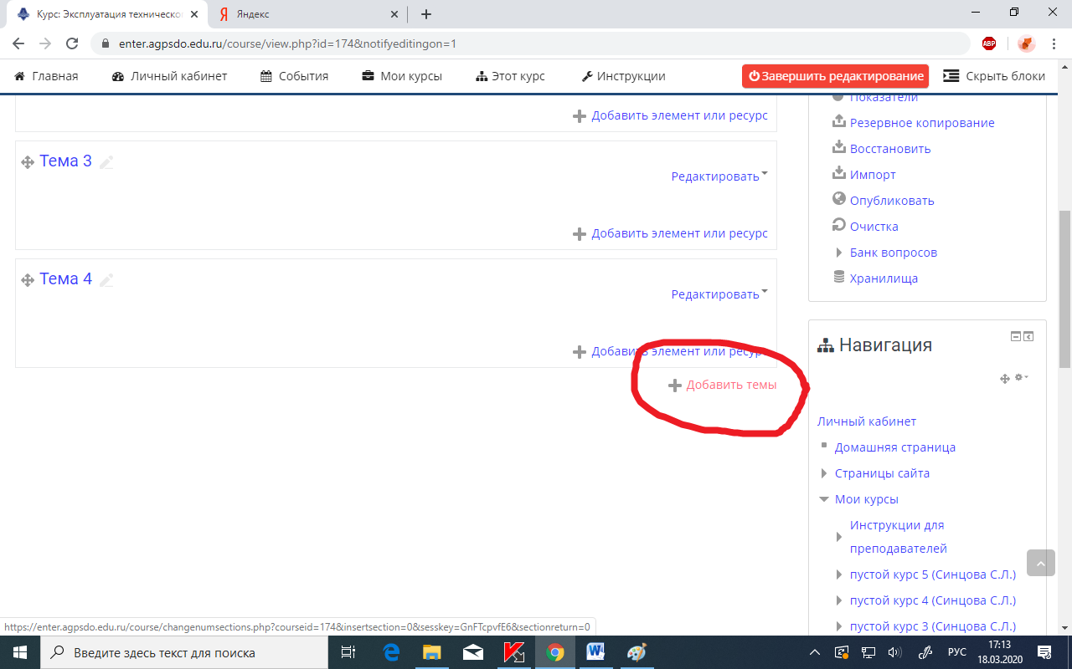
- Дальше вводим сколько вам нужно еще разделов (тем), например, 4
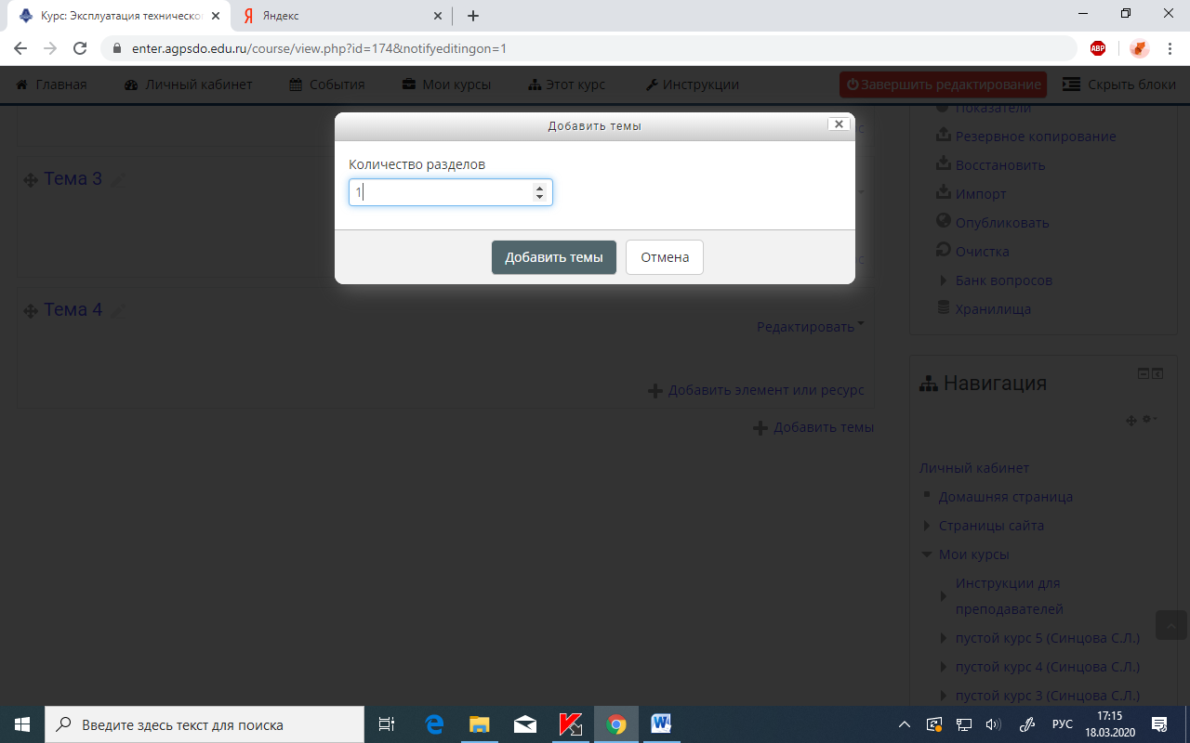

- Нажимаем «Добавить темы»
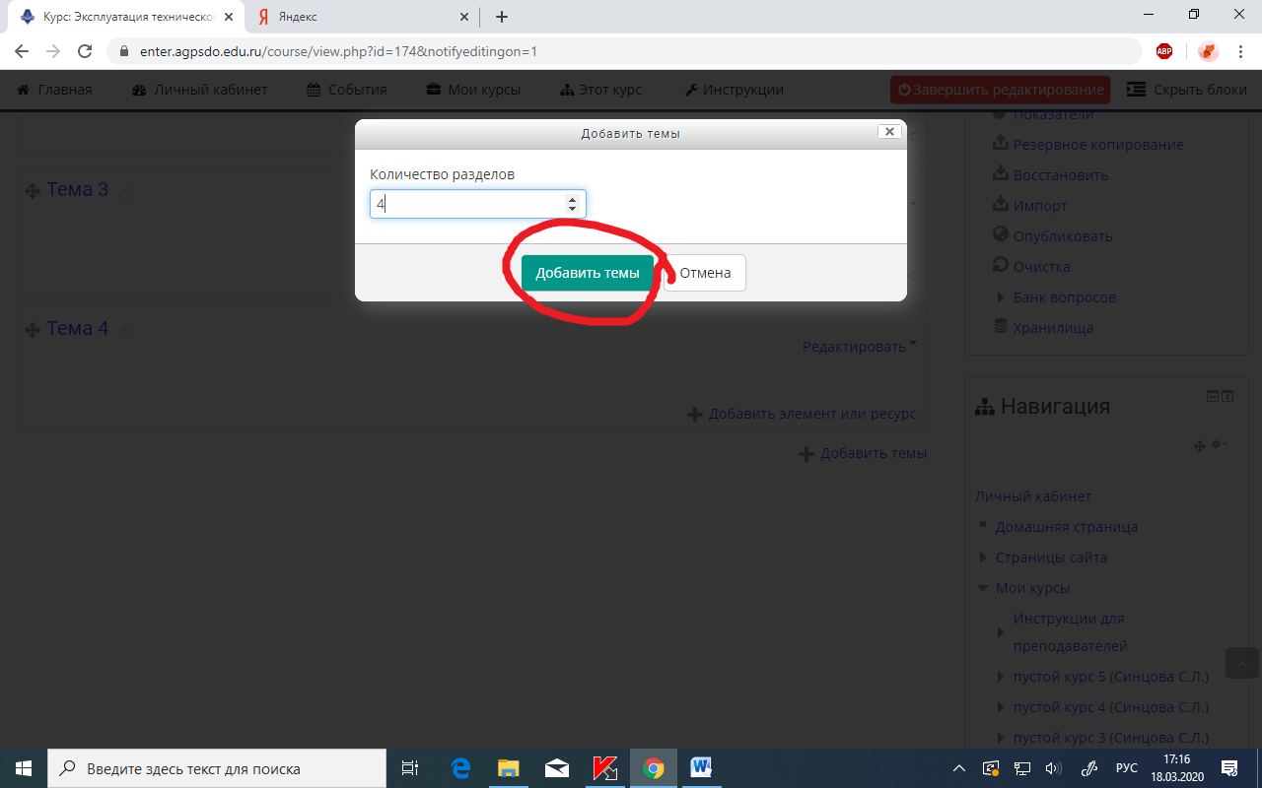
Результат: добавились еще дополнительные темы
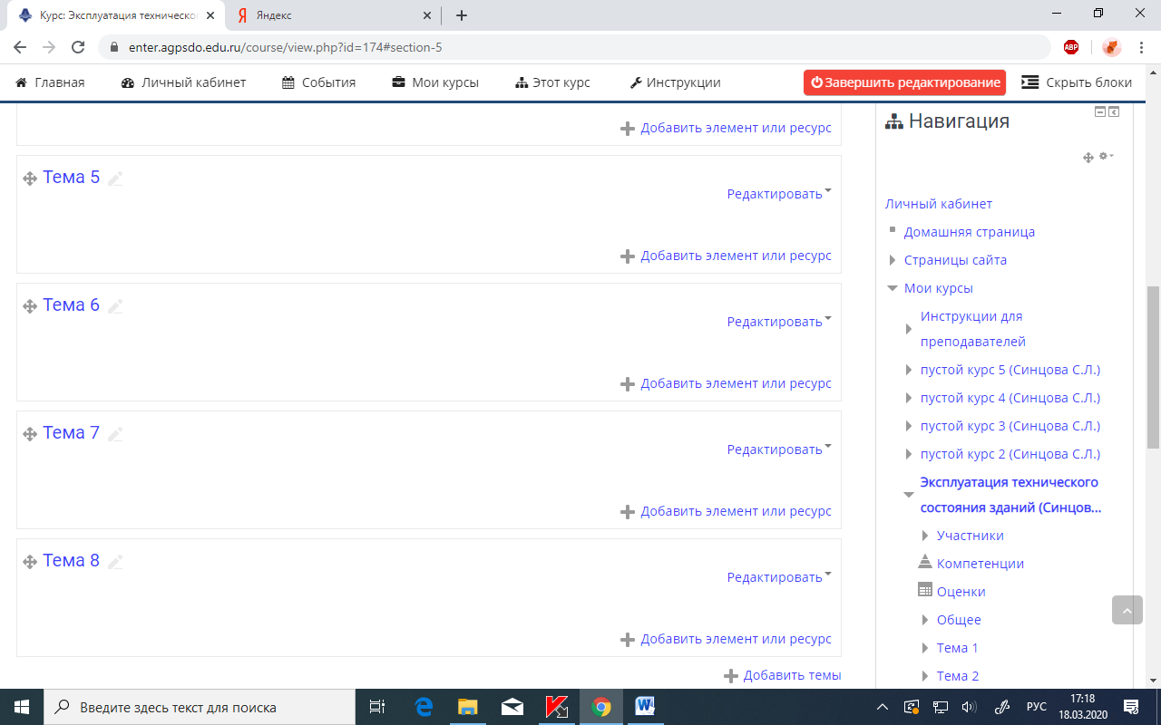
ВНИМАНИЕ - Документы на портал желательно загружать в формате .pdf (см.инструкцию как перевести вордовский документ в формат .pdf п.2 данной инструкции)
1.6. Добавление в тему лекции (в формате pdf).!!!!!!!!
- Заходим в режим редактирования и нажимаем «добавить элемент или ресурс»
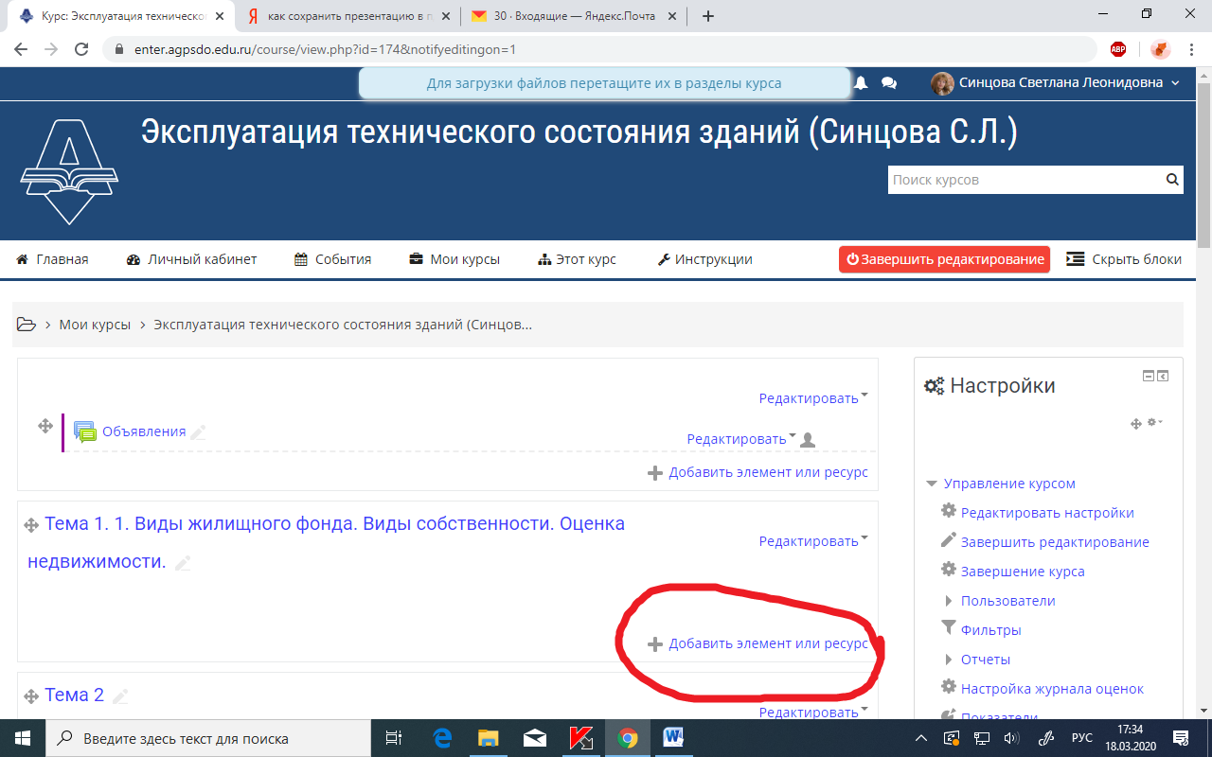

- В выпадающем списке вам предлагается выбрать вид добавляемого элемента курса
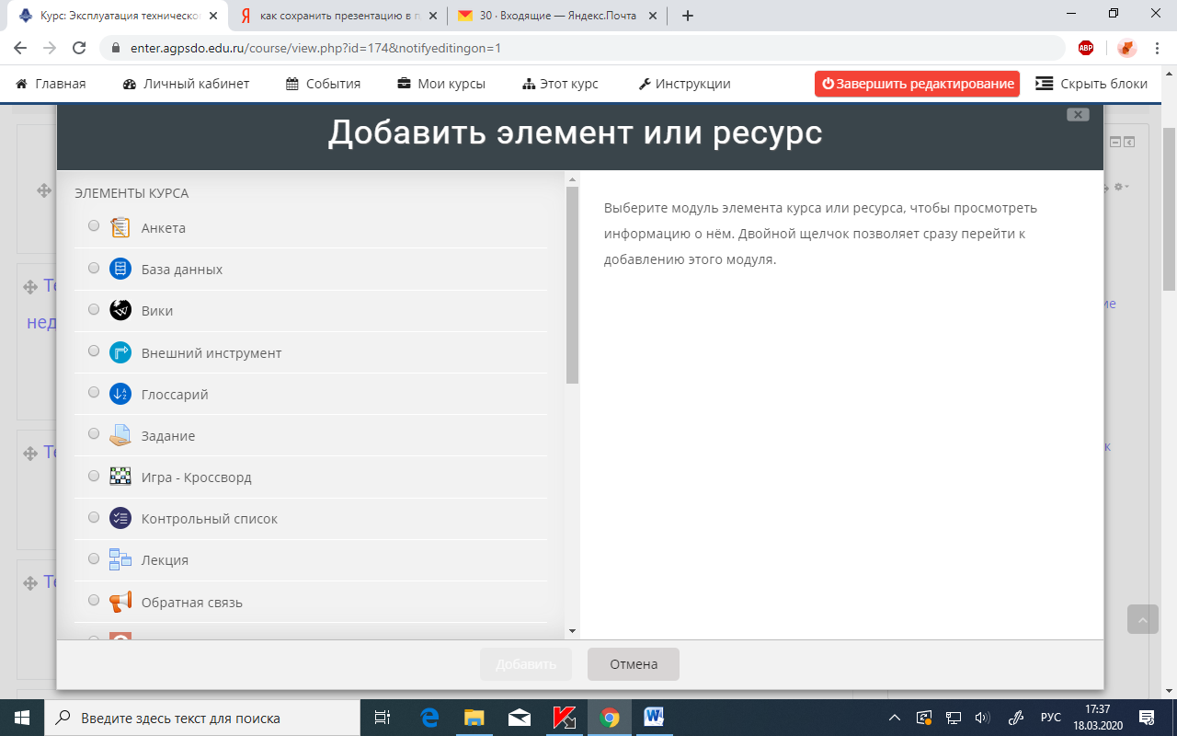
Самый простой и быстрый вариант для добавления текста лекции это Файл.
- Ищем внизу вариант «Файл» и нажимаем на него мышкой
«Файл» - «Добавить»
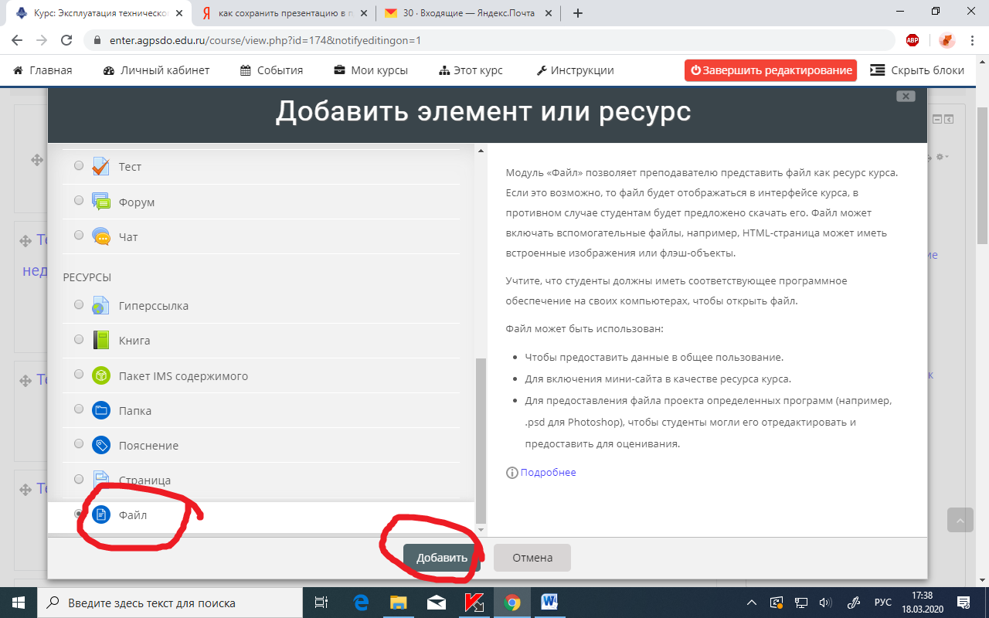
- Дальше в графу «Название» вводим название вашей лекции.
Например: Лекция «Виды жилищного фонда»
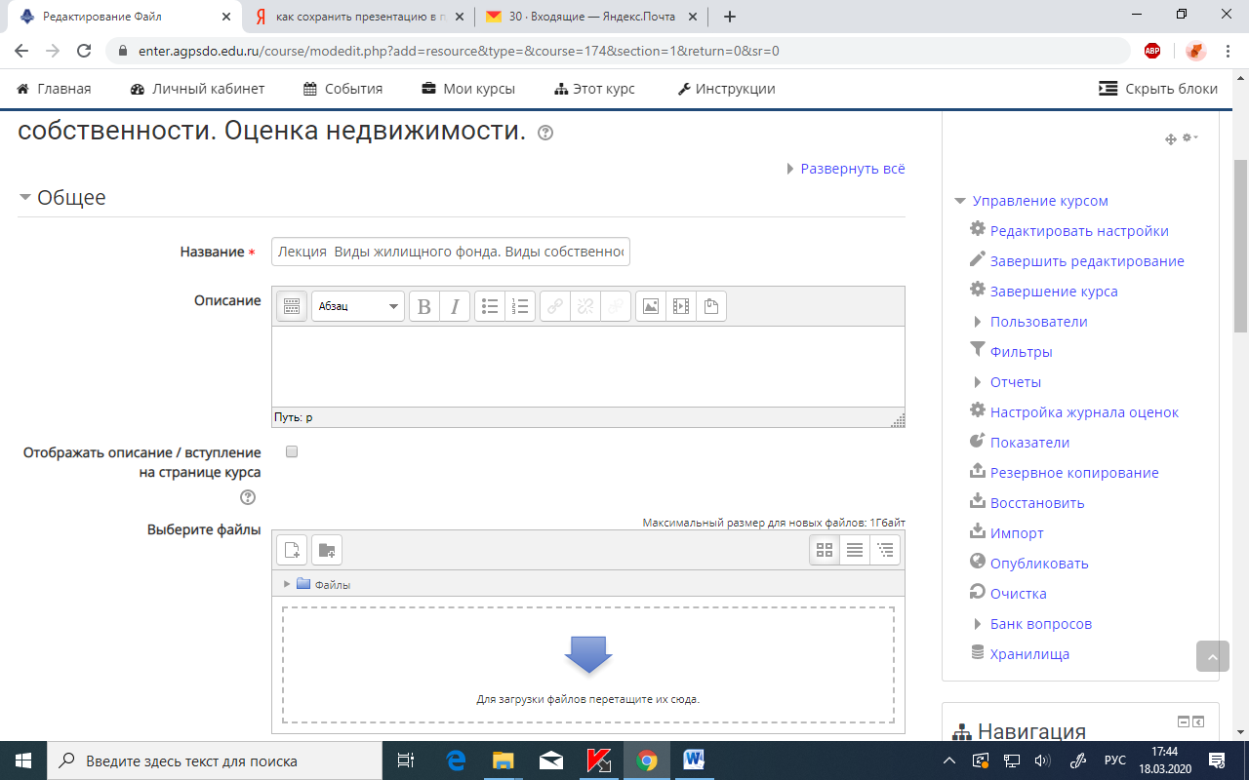
В описании лекции коротко можно описать основные важные моменты этой лекции, на которые стоит обратить внимание.
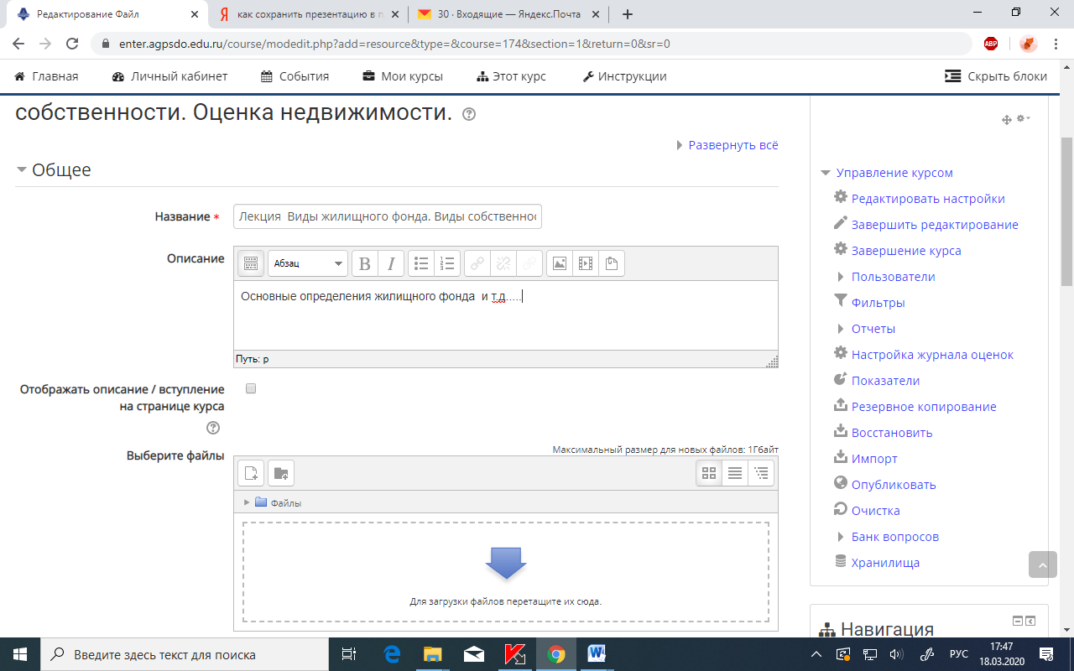
Если вы хотите, чтобы описание Лекции отображалось в основном виде курса нужно нажать «отображение описания»
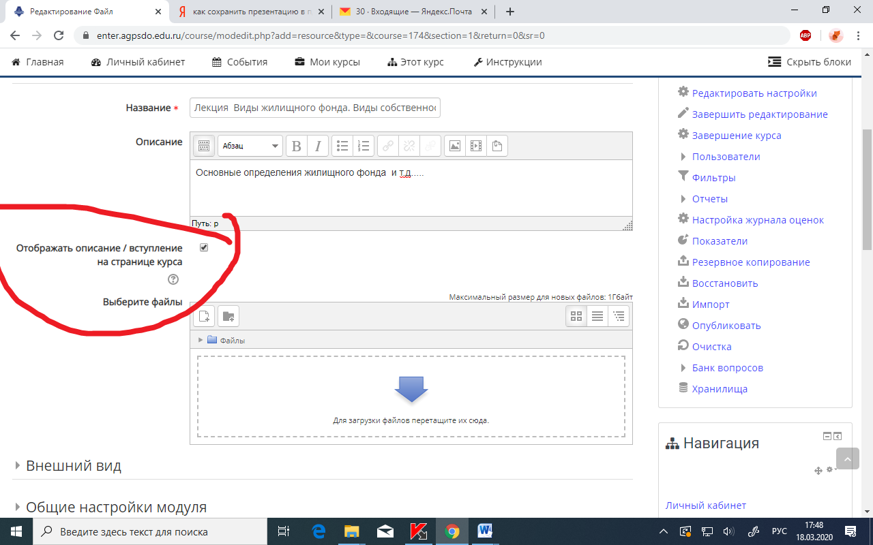
- Загрузка файла лекции .
Загружаем саму лекцию в формате пдф. Можно перетащить в зону с надписью «Для загрузки файлов перетащите сюда»

Либо нажимаем на большую стрелку и у вас появляется картинка
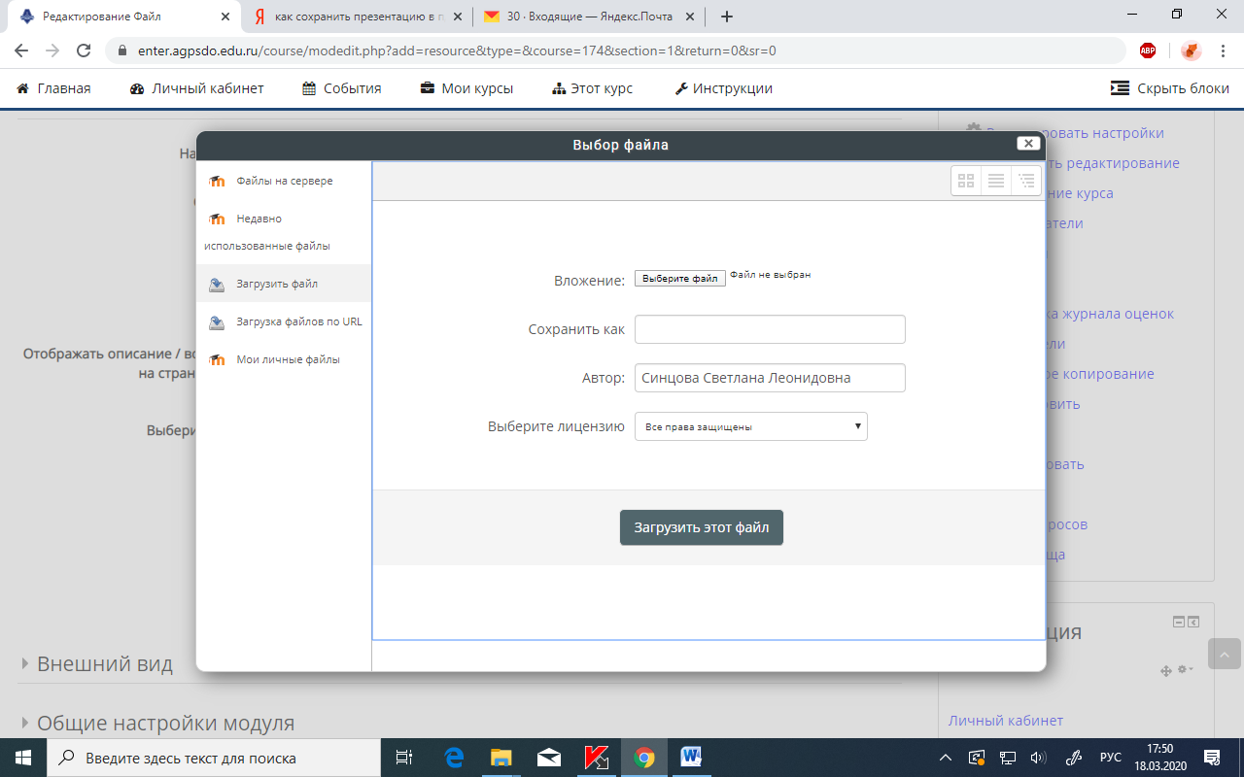

- Нажимаете «Выберите файл» и указываете путь документа (расположение файла в вашем компьютере)
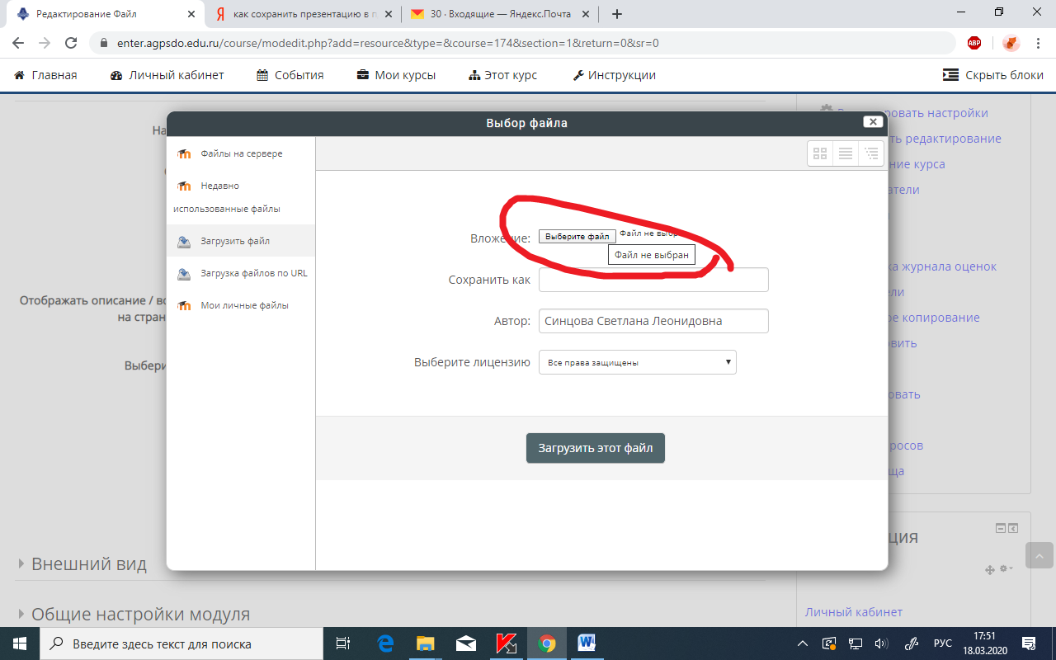

Как только файл прикрепился, Вы увидите изменения на экране
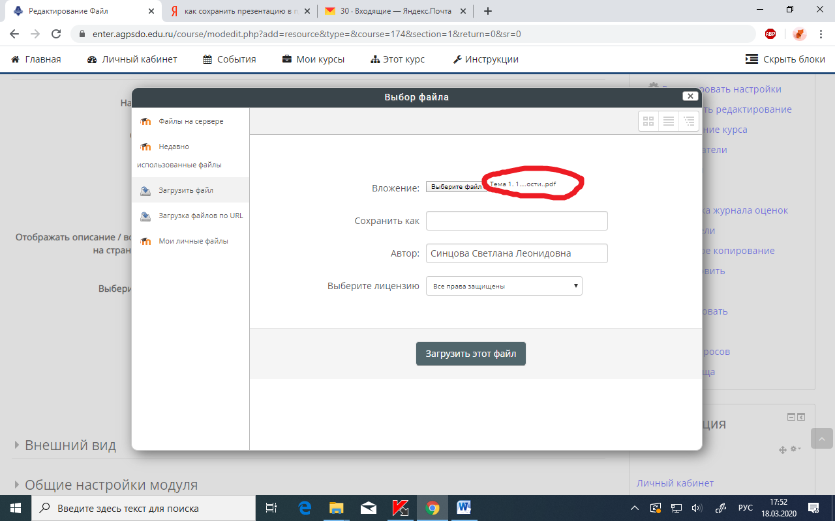
- Дальше нажимаем «Загрузить файл»
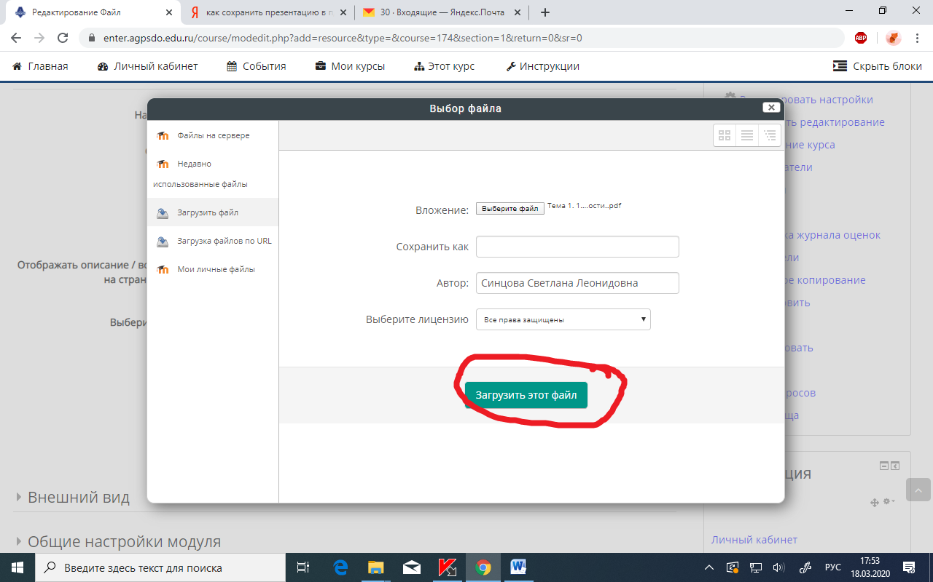

В итоге на странице будет виден загруженный файл в виде квадратика с названием вашего файла.
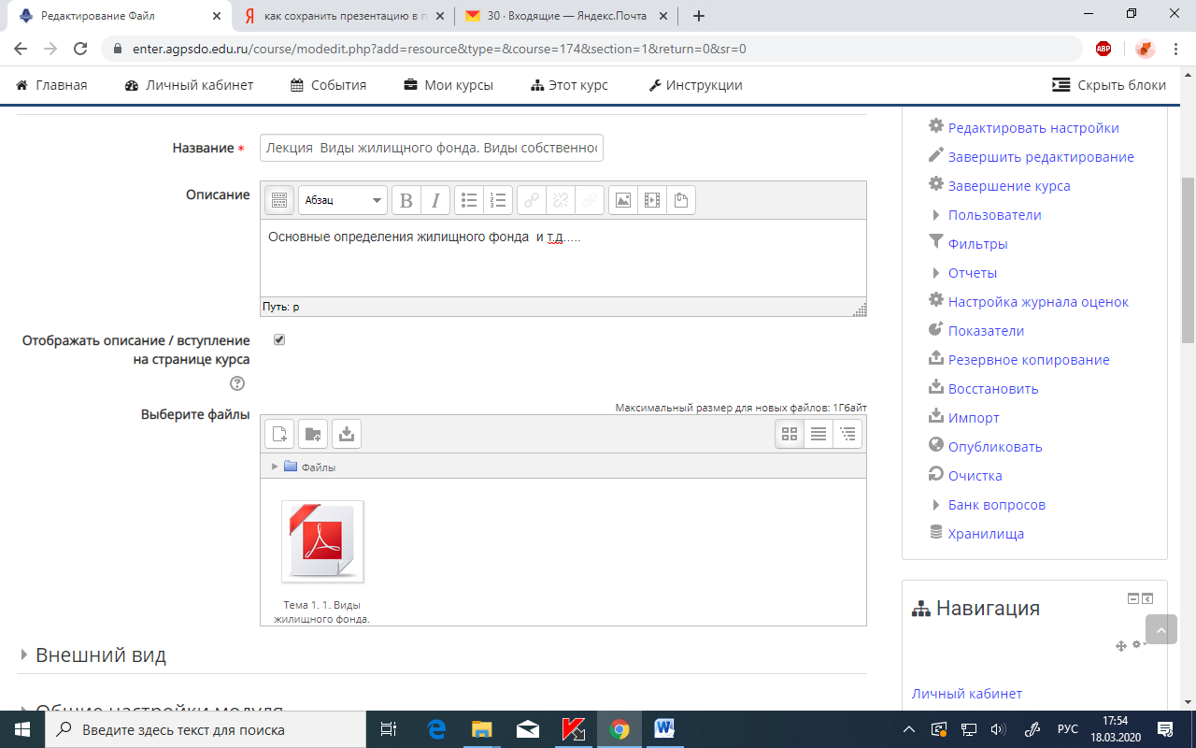
- Дальше прокатываем колесиком мышки вниз и нажимаем «Сохранить и показать»
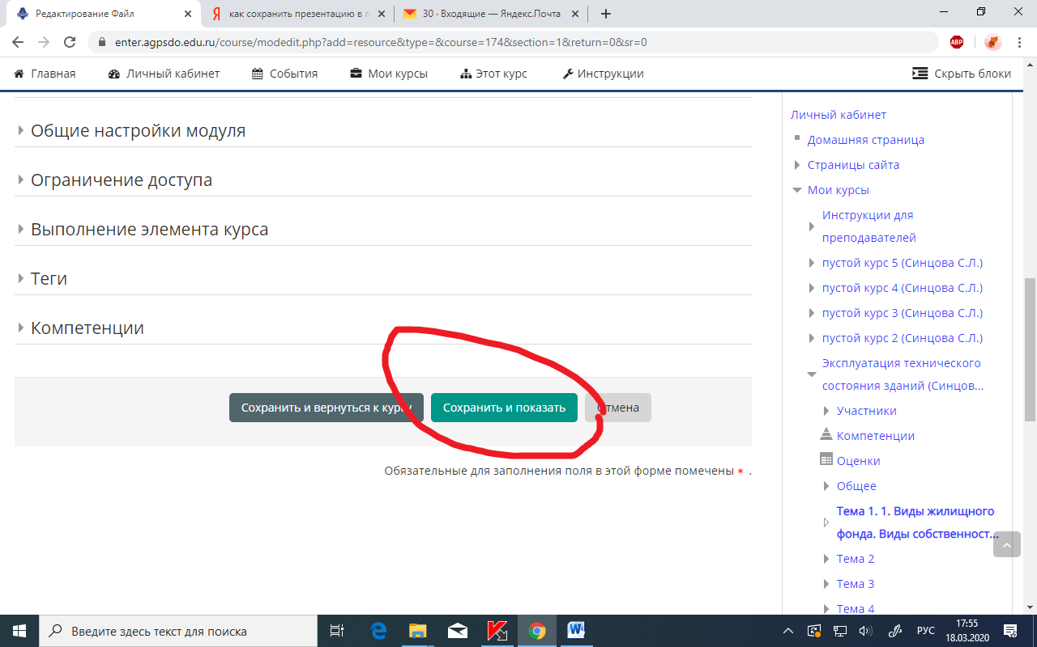

Итоговый вариант 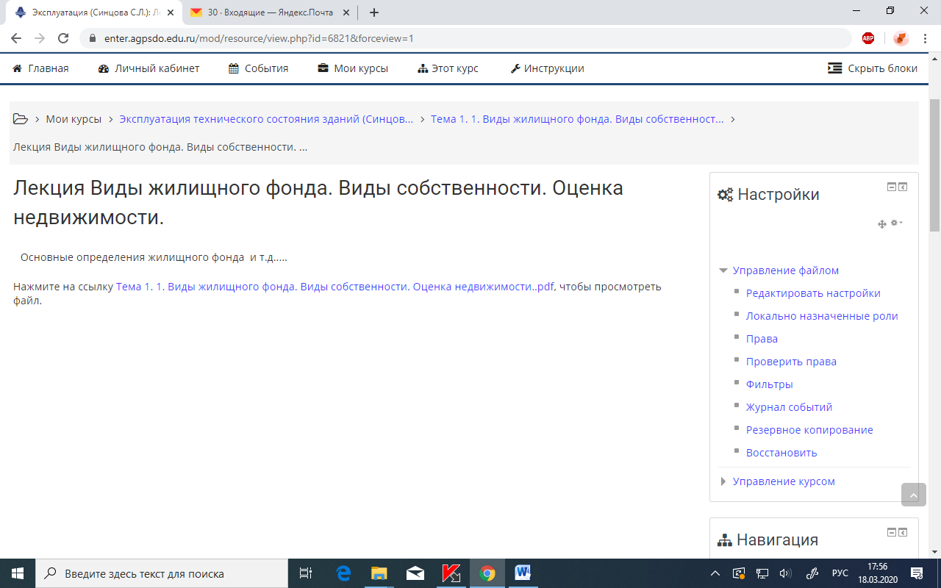
- Возвращаетесь обратно на страницу курса
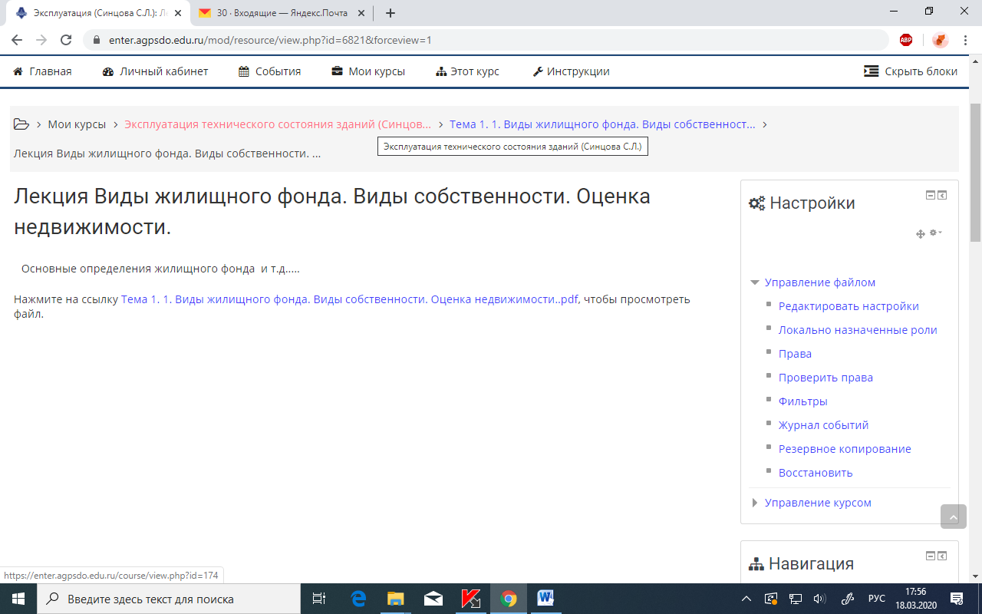

Лекция в текстовом формате к теме загружена.
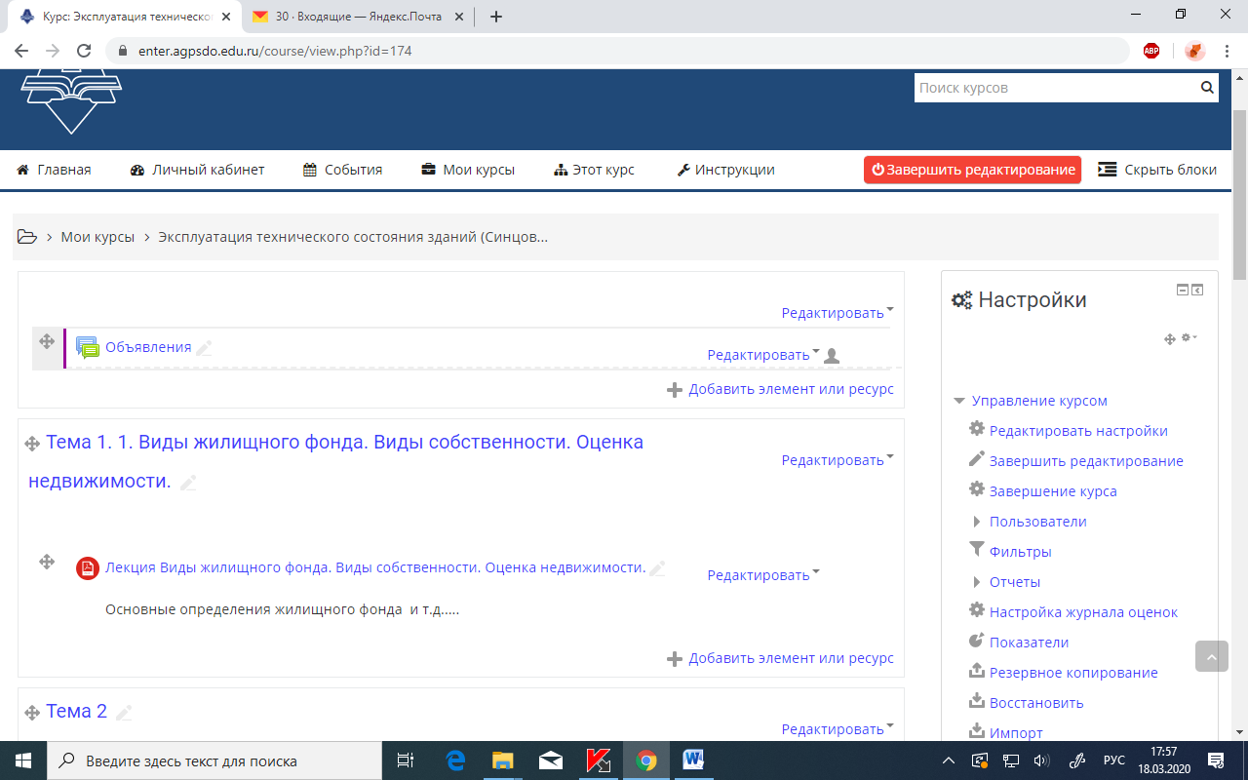
Точно также к учебному курсу можно присоединить видеофайл с видеолекцией, фильм, презентацию, аудиофайл и пр.
1.7. Создание элемента задания на практическую работу
- Как обычно входим в режим редактирования
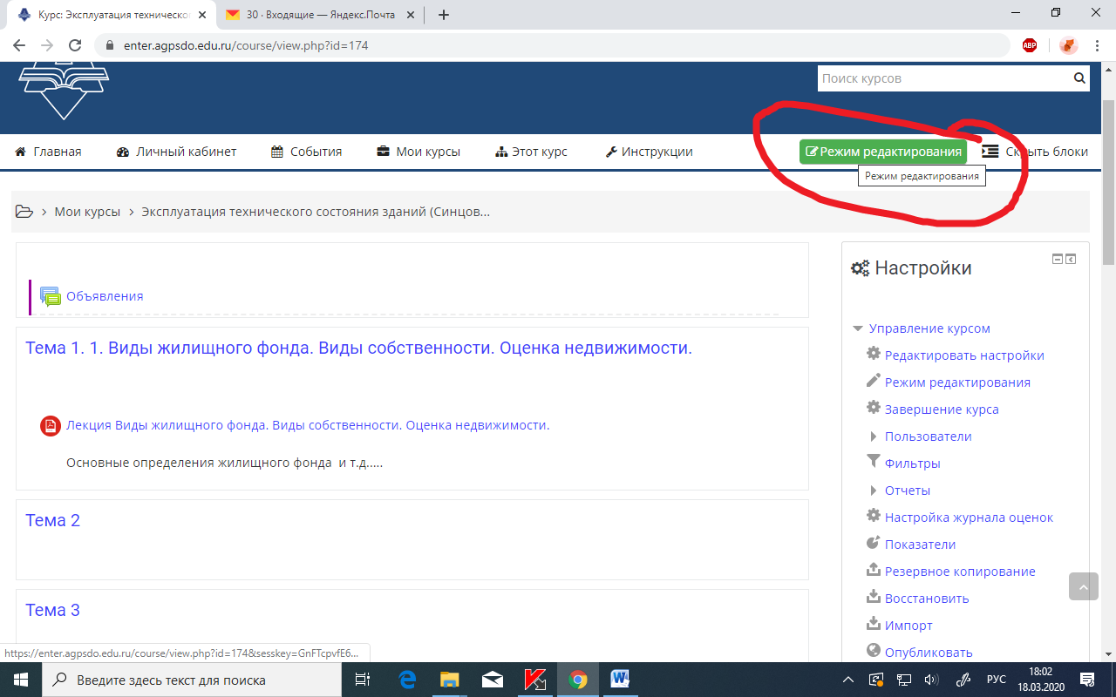
Рабочее пространство преобразуется в
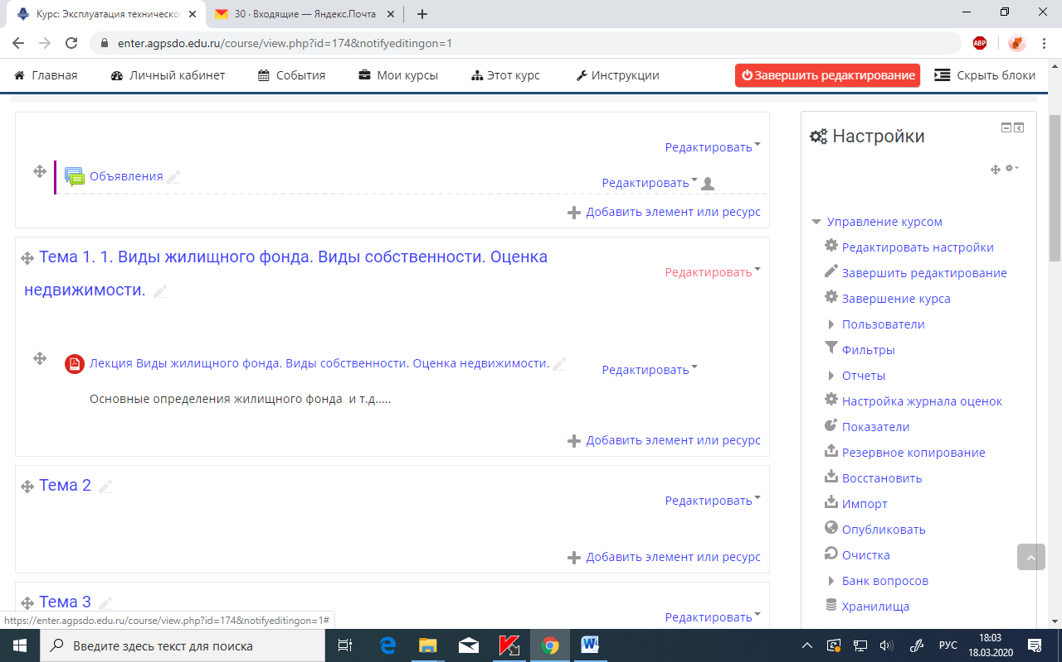

- Дальше также как мы добавляли Лекции – «Добавить элемент курса»
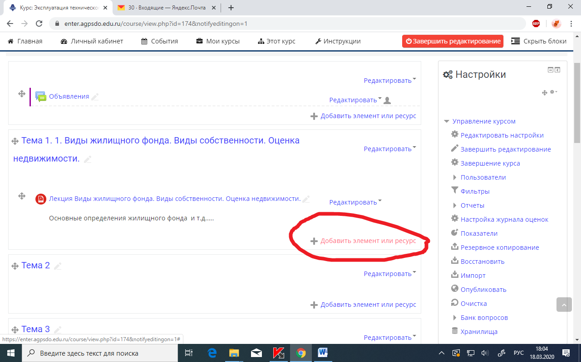

- В выпадающем списке выбираем элемент «Задание» и нажимаем клавишу «добавить»
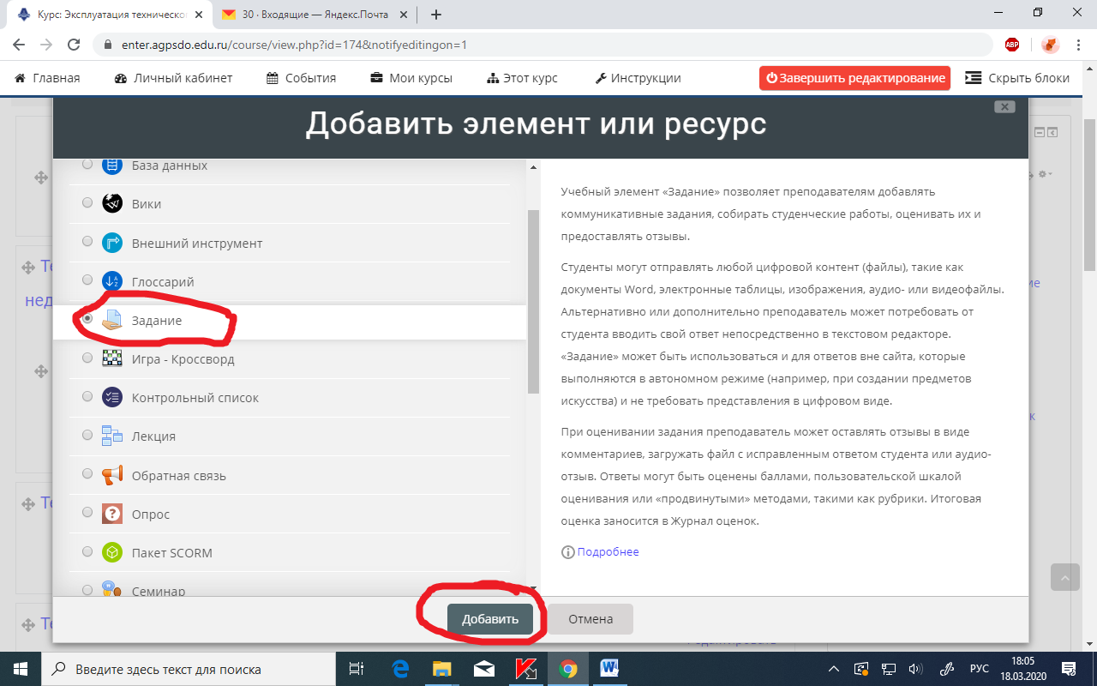
- Дальше вводим информацию в имеющиеся поля
- Название задания: «Практическое занятие на тему»
- Описание :
1. Что нужно сделать студенту
2. В каком виде прислать вам отчет.
3. Какие критерии оценки.
- Под описанием обязательно ставим галочку, чтобы информация отображалась на странице, которую мы вводим.

- Файлы пдф с текстом практического задания перетаскиваем в окно.
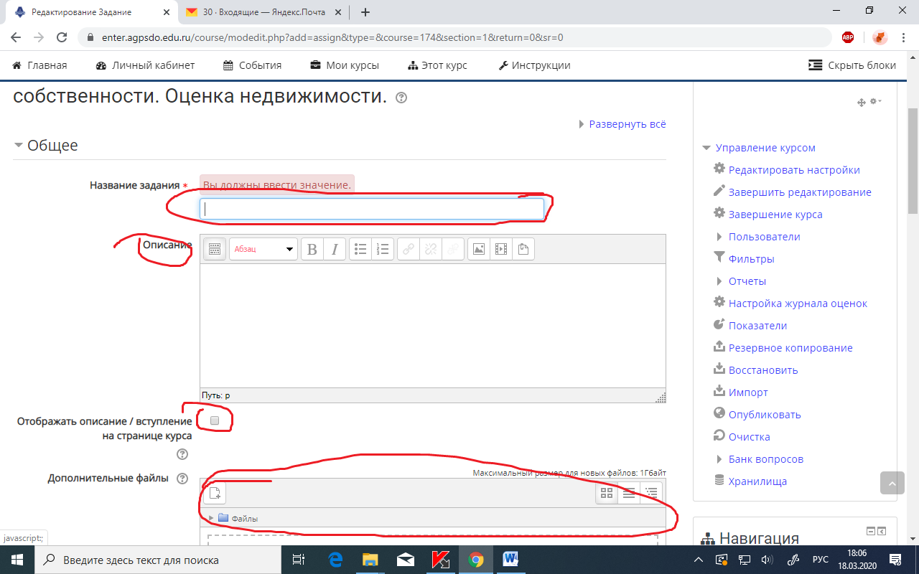
В итоге вашей работы должна получиться следующая картина:
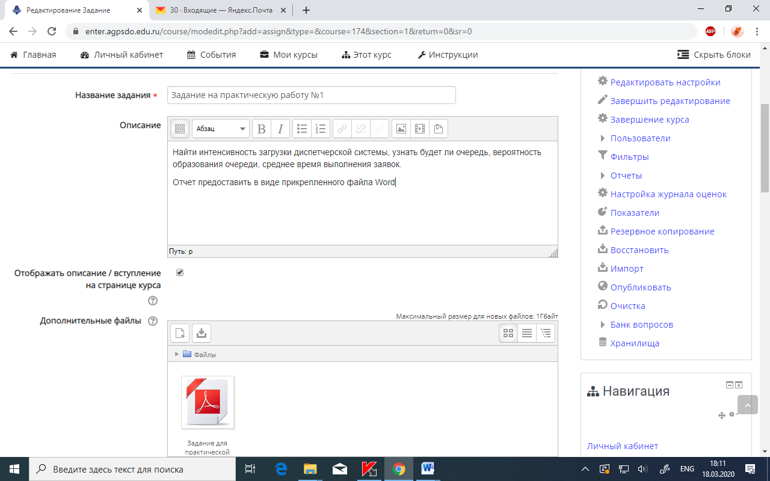

1.8. Дальше прокатываем колесиком мышки вниз и выбираем вариант прикрепления ответов студентов на данное задание – оптимально «ответ в виде файла»
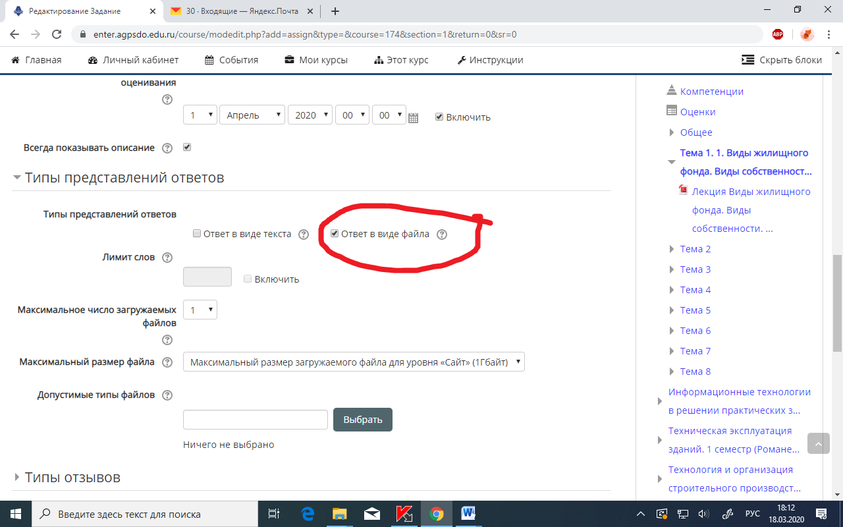
Возможен вариант ответа в виде текста, который студент набирает прямо в окошке задания.
1.9. Прокатываем мышкой ниже до клавиши «Оценка» и нажимаем на нее
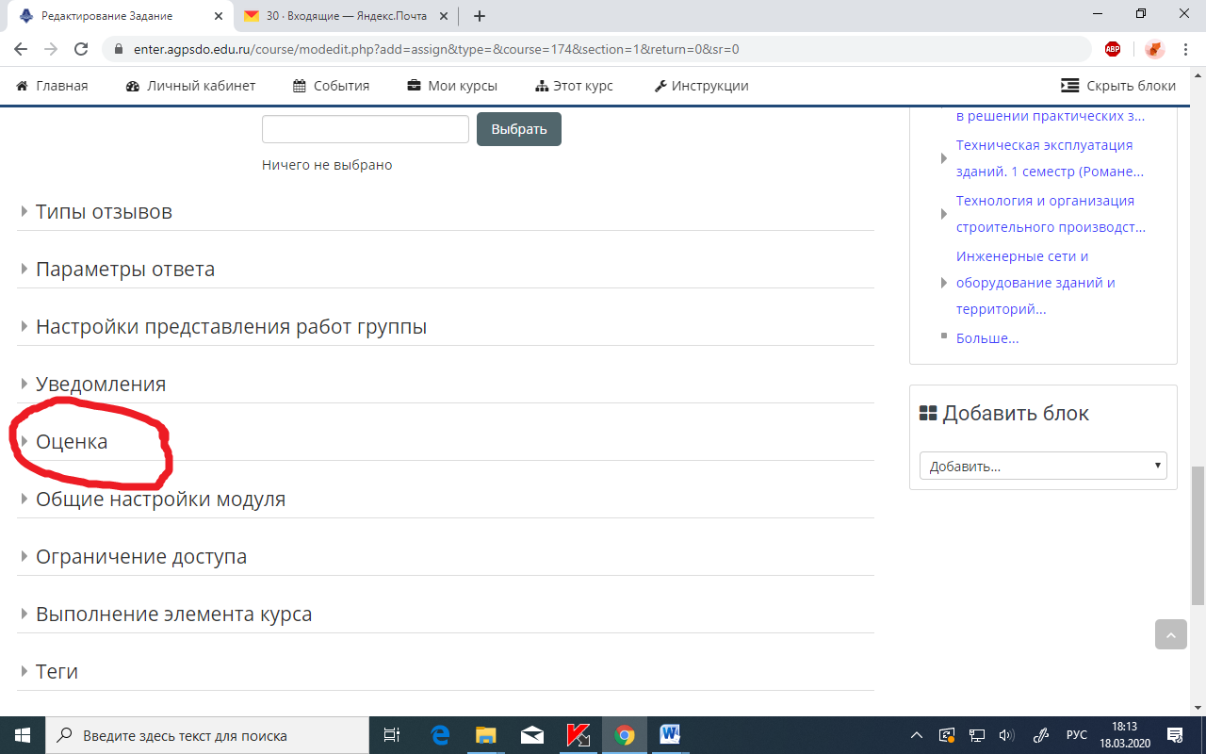

В открывшемся окне проводим редактирование данных:
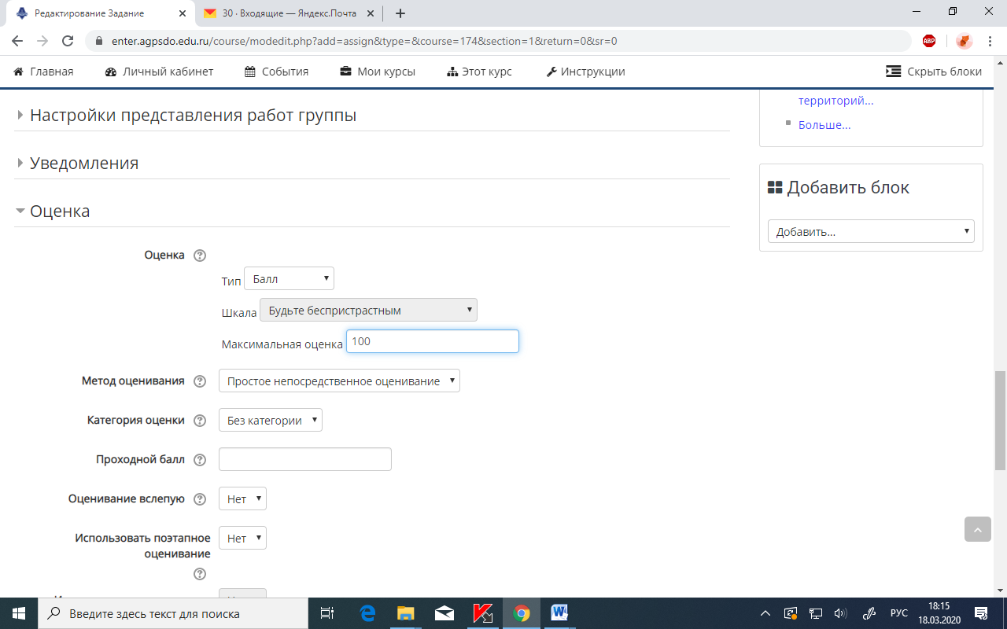
- Исправляем 100 на 5 ( у нас 5 бальная система оценивания)
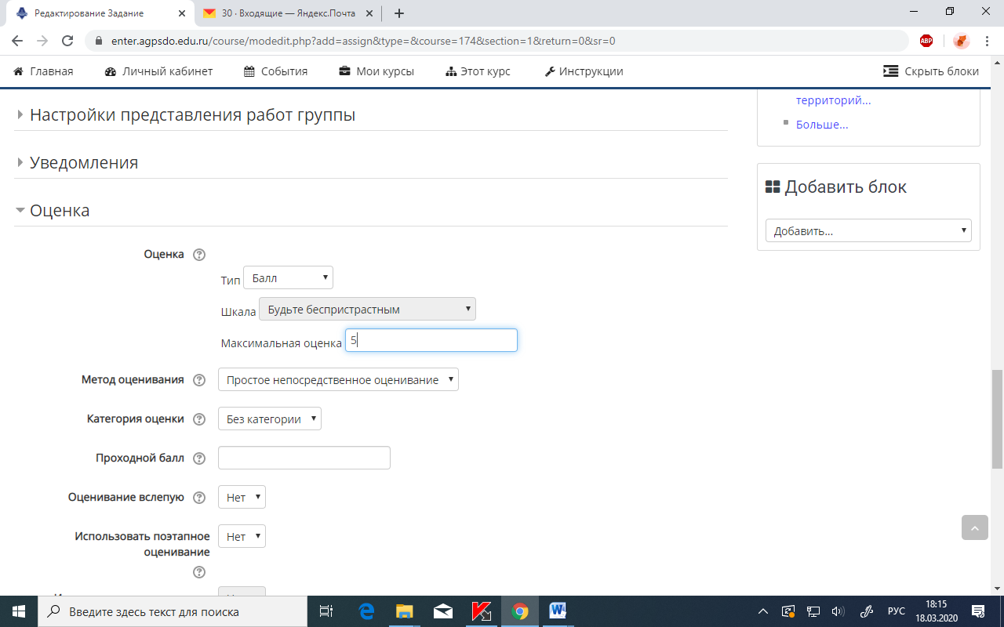

- Прокатываем колесиком мышки вниз и нажимаем «сохранить и показать»
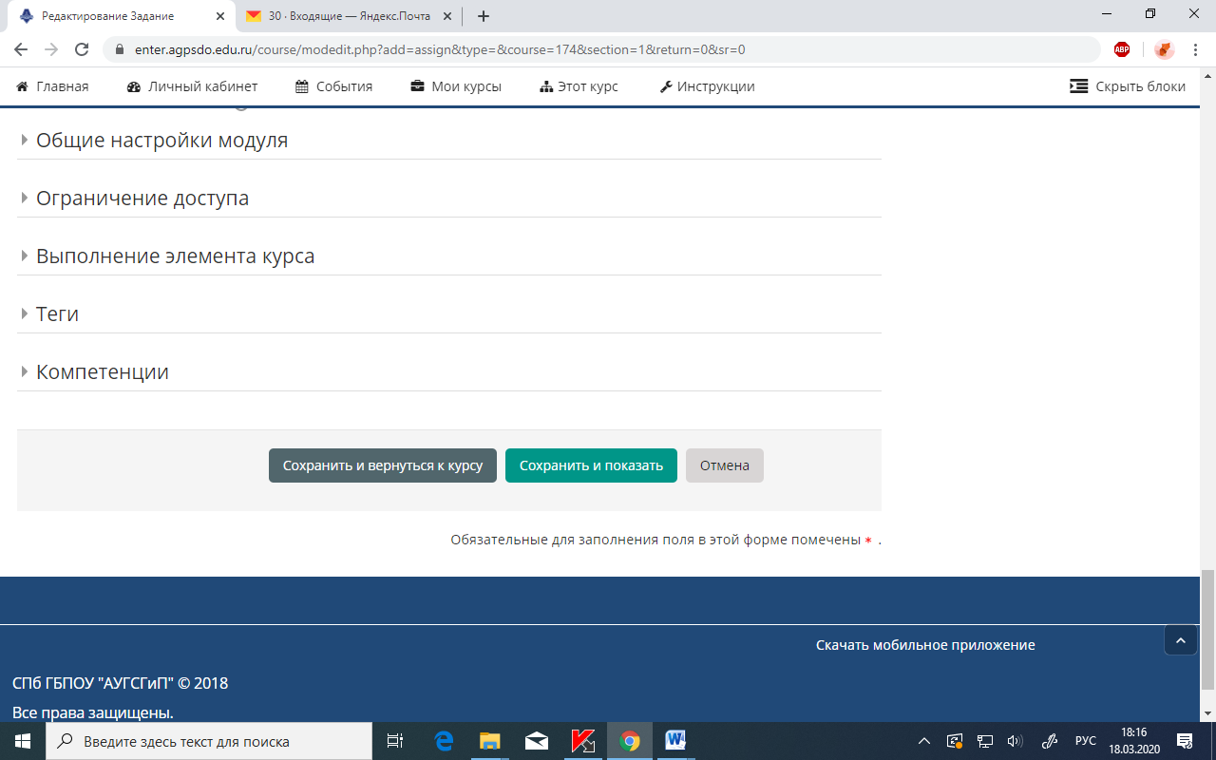
Можно выйти из режима редактирования.
Результат наших трудов
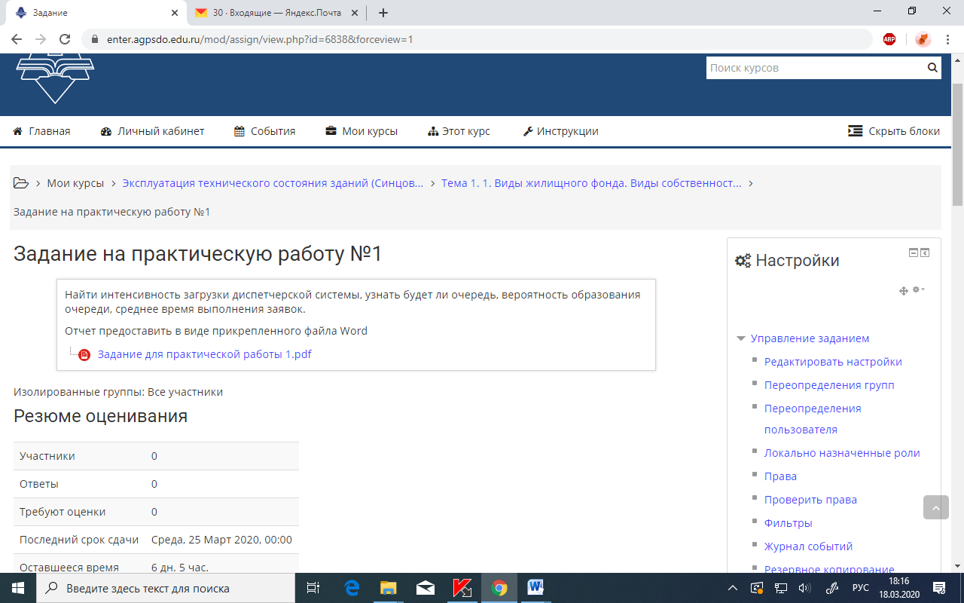

ТАКИМ ЖЕ ОБРАЗОМ СОЗДАЕМ ОСТАЛЬНЫЕ ЛЕКЦИИ И ПРАКТИЧЕСКИЕ ЗАДАНИЯ.

РЕКОМЕНДАЦИИ по проведению лекции или семинара в форме вебинара

  - Для проведения онлайн-лекций можно использовать различные сторонние ресурсы (например, https://zoom.us).
  - Приготовьтесь к занятию. Размещение учебных материалов является обязательным независимо от факта использования онлайн-лекций.
  - Проверьте работу сервиса https://zoom.us.
  - Оповестите студентов через Форум в СДО, что лекция будет проходить в формате видеоконференции в https://zoom.us в соответствии с расписанием. Попросите заблаговременно (за 15 минут до начала лекции) войти в СДО и авторизоваться в https://zoom.us. Сообщите, что по окончании лекции им нужно будет пройти проверочный тест в СДО.
  - Предусмотрите возможность сбоев в работе видеосвязи. Оповестите студентов о возможных альтернативных вариантах чтения лекции, обратите внимание студентов на материалы для самостоятельного изучения темы лекции, размещенные в СДО.
  - Чтобы начать онлайн-лекцию, воспользуйтесь Инструкцией (см. раздел данной инструкции по работе в https://zoom.us).
  - Во время онлайн-лекции студенты могут задавать вопросы в Чате и в виде голосовых сообщений. Чтобы не прерываться, отвечайте на возникшие вопросы после ее завершения.
  - Для контроля вовлеченности студентов вы можете во время лекции провести мини-опрос студентов по какой- то теме, попросив в чате лекции ответить на него в режиме реального времени.

  - ПРОВЕДЕНИЕ ЛЕКЦИЙ И СЕМИНАРОВ В РЕЖИМЕ ВЕБИНАРА В СИСТЕМЕ https://zoom.us
- Заходим на сайт https://zoom.us
- Регистрируемся
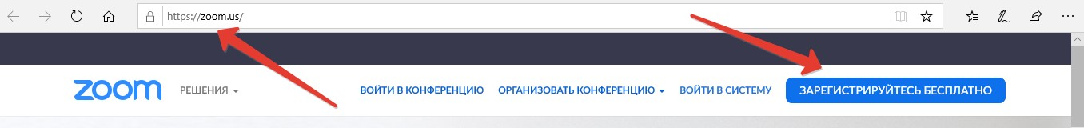
Бесплатная регистрация на Ваш корпоративный электронный почтовый ящик.

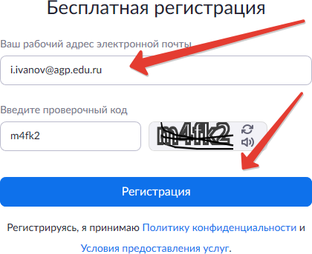
- На почту придёт письмо.
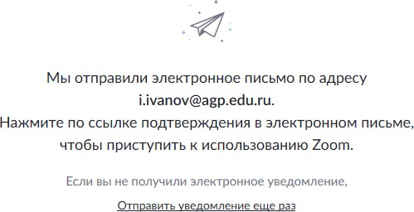

- Активируйте свою учётную запись по ссылке в письме.
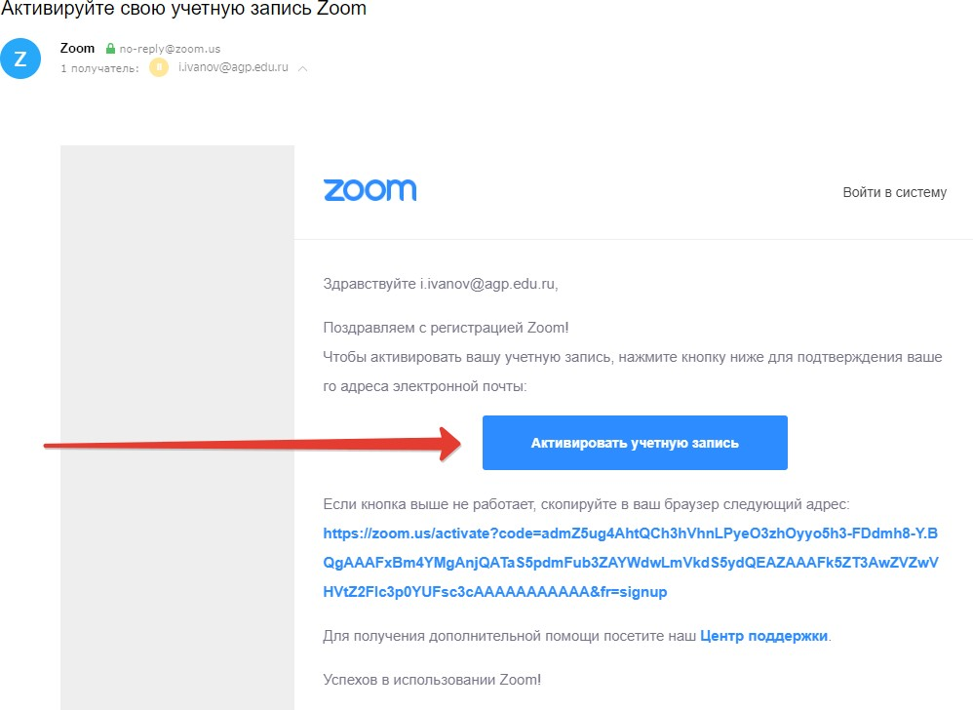
- Закончите регистрацию введя свои Имя, Фамилию и пароль (в соответствии

с требованиями к сложности пароля)
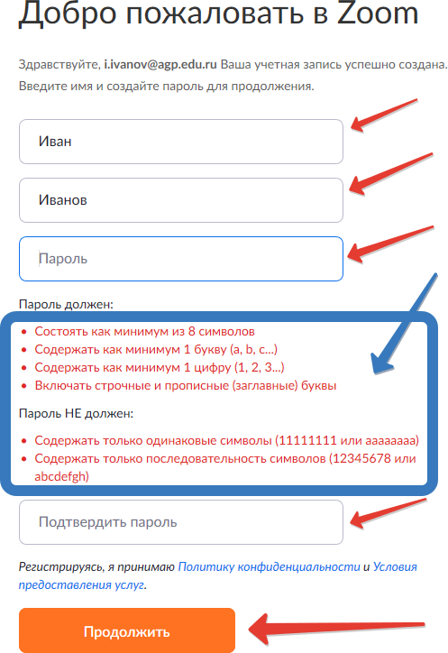

- Для организации вебинара или записи урока с экрана компьютера нажимаем
«Организовать конференцию». Если у Вас нет вэб камеры – нажимаем
«Только демонстрация экрана».
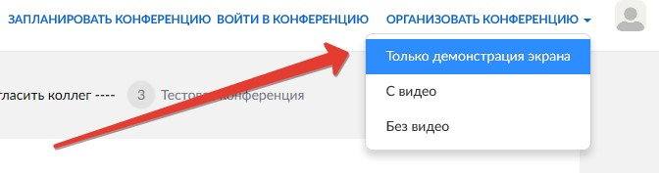

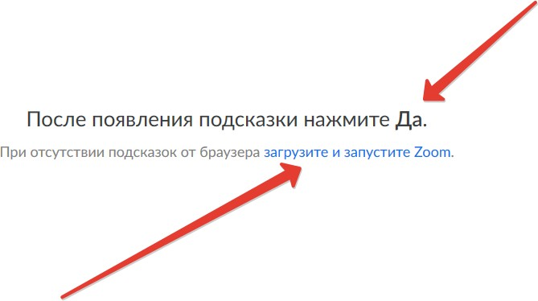
- После появления предложения скачать приложение – скачивайте и устанавливайте. Иначе нажмите на ссылку «Загрузить и запустить Zoom».

- Далее система предложит указать с какого экрана вести запись. Двойным кликом мыши выбираем нужный Вам экран.
- Появляется окно записи и ведения вебинара. В меню «Подробнее …» можно осуществить запись вебинара и другие функции на Ваше усмотрение. Там же можно управлять настройками конференции и завершить её. Для приглашения участников – нужно нажать «Подробнее» --- «Пригласить» и там нажать кнопку
«Скопировать приглашение» и отправить его людям которых хотите пригласить.
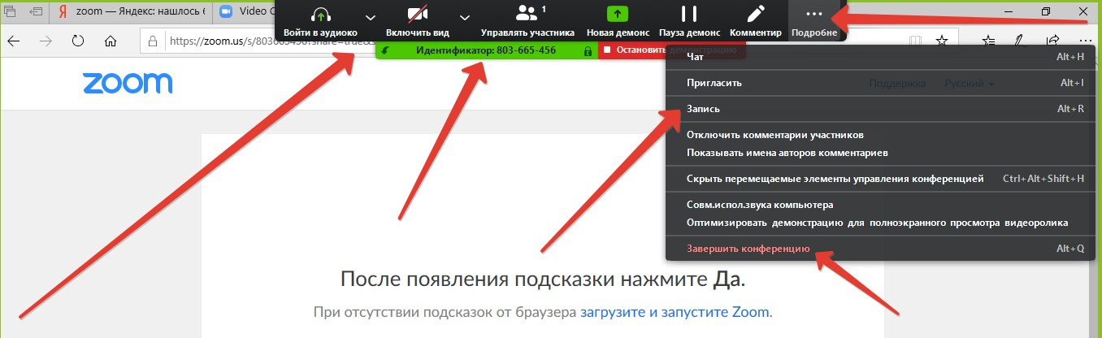

- Если приложение не запустилось, запустите его из меню «Пуск».
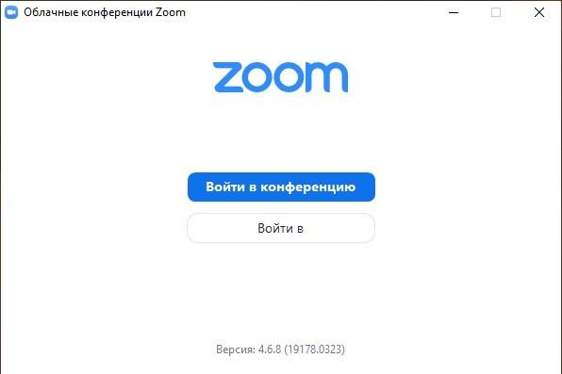
Нажмите «Войти в». Введите свои логин и пароль и еще раз нажмите «Войти в». После входа отобразится окно с вашим личным идентификатором и созданной по умолчанию конференцией.
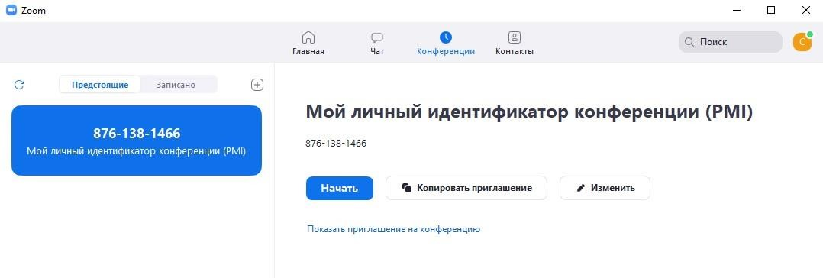
До начала конференции нажмите «Копировать приглашение» вставьте в сообщение электронной почты и разошлите участникам. Для начала конференции нажмите «Начать».
В открывшемся окне нажмите «Проверить динамик и микрофон»
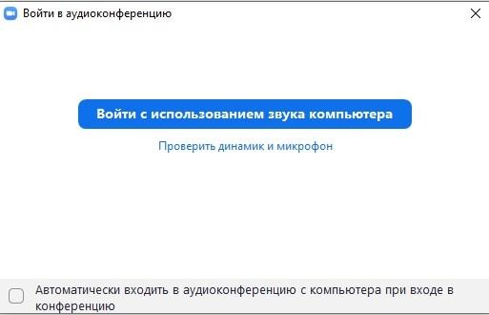
Далее выполните предлагаемый порядок действий и после вывода на экран результата успешной проверки оборудования нажмите «Войти с использованием звука компьютера».
- Для демонстрации экрана вашего монитора нажмите кнопку 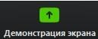. Далее система предложит указать с какого экрана вести запись. Двойным кликом мыши выбираем нужный Вам экран.

- В браузерной версии ваш персональный идентификатор находится в Вашей учётной записи.
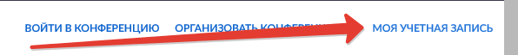
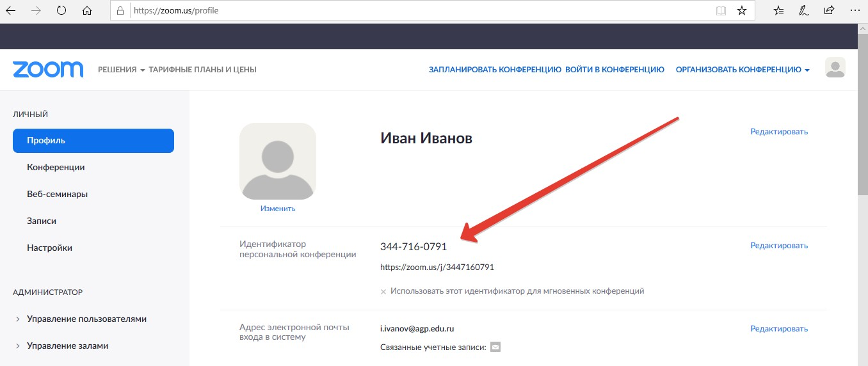
- Персональный идентификатор необходим для планировки и закрепления конференции за пользователем. Таким образом студенты будут находить Вас по Вашему персональному идентификатору.
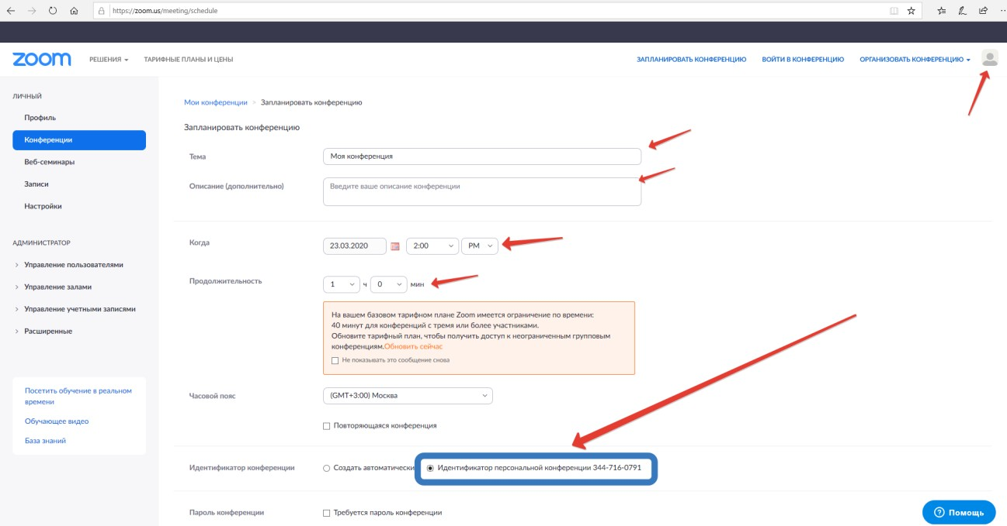

Вид в браузере


- Для создания новой конференции в приложении нажмите кнопку на вкладке «Главная».
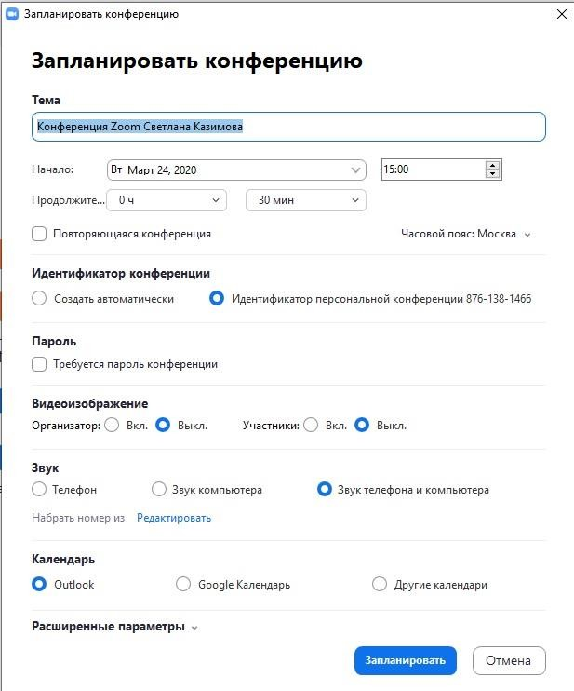
Здесь можно также создать повторяющуюся конференцию. При этом создается сразу несколько конференций, которые будут повторяться в одно и тоже время в определенные дни недели.

- Обязательно поставить «точку» - «Идентификатор персональной конференции».

- СОЗДАНИЕ ТЕСТОВЫХ ВОПРОСОВ В СИСТЕМЕ ДИСТАНЦИОННОГО СОПРОВОЖДЕНИЯ ОБУЧЕНИЯ
Введение.
Элемент курса «Тест» позволяет преподавателю создавать тесты, состоящие из вопросов разных типов. Можно создать тест с несколькими попытками, с перемешивающимися вопросами или случайными вопросами, выбирающимися из банка вопросов. Может быть задано ограничение времени. Каждая попытка оценивается автоматически, за исключением вопросов Эссе, и оценка записывается в журнал оценок. Можно выбрать, будут ли подсказки, отзыв и правильные ответы и когда они будут показаны студентам.
Тесты могут быть использованы:
  - Как мини-тесты для проверки освоения заданий в ПЗ или СР
  - В конце каждой изученной темы
  - В промежуточной аттестации, используя вопросы из тестовой базы
  - Для обеспечения немедленного отзыва о работе
  - Для самооценки

3.1 СОЗДАНИЕ ТЕСТОВОЙ БАЗЫ
3.1.1 Начинать составление тестовой базы необходимо в тестовом документе в обычном формате Word. Тестовая база должна содержать не менее 50 заданий по всей тематике дисциплины / МДК. Оптимальное количество заданий зависит от объема материала дисциплины/МДК.
3.1.2 При наличии вордовского документа с тестовыми заданиями Вы застрахуете себя от того, что в результате нажатия какой-то «неправильной» клавиши, у вас исчезнет вся сделанная вами работа.
Создавать тестовые задания необходимо в разделе курса - «БАНК ВОПРОСОВ». Это позволит вам формировать тестовые базы как к каждой из изучаемых тем, так и итоговое тестирование по дисциплине/МДК.
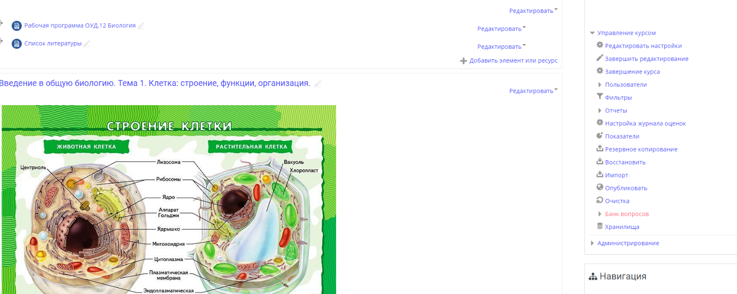
Если Вы разместили тестовые задания в «Базе вопросов», то сможете использовать их, к примеру, в итоговом тесте по курсу, в который вы сможете включить вопросы из всех тем.
3.1.3.Рекомендуется в «Базе вопросов» разбивать вопросы на категории, в зависимости от: степени сложности, принадлежности к теме, разделу.

  - Разбивка вопросов из «Базы» по категориям:
а) входите в свою тему и справа видите «Банк вопросов», кликаете на него: у вас раскрывается 4 позиции:
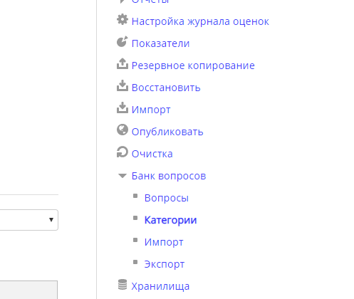
Кликаете на строку «КАТЕГОРИИ»
б) наверху с левой стороны в окне у вас появится надпись:
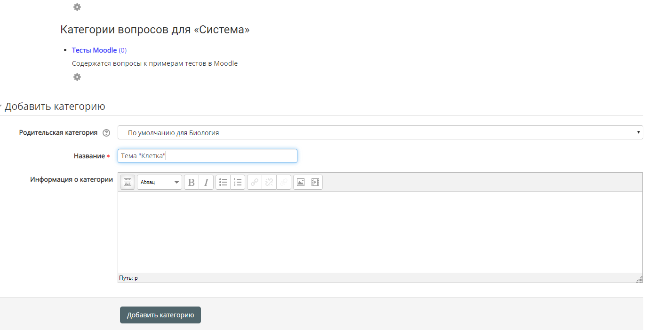

Обязательные для заполнения поля в этой форме помечены .

«Родительская категория» у вас «по умолчанию» - это название вашего курса.
Вы добавляете категорию – ТЕМУ вашей дисциплины/МДК.
Категория вопросов (она же ТЕМА) будет отражаться в «Банке вопросов» с вашим названием. Например: Тема 1. Клетка
в) после того, как вы нажмете кнопку «сохранить» у вас появится картинка:

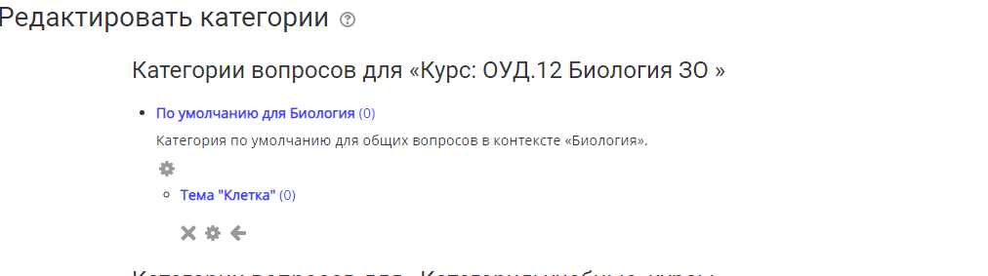

Наведите курсор в графу «Выберите категорию» и там выйдет список категорий. В вашем случае их будет две: видна будет категория «По умолчанию для общих вопросов к теме «название вашей дисциплины». Наведите на нее курсор и покажется категория, которую вы создали.
Таким образом можно создать необходимое количество категорий (тем) в соответствии с вашей рабочей программой дисциплины/модуля.

3.3..Как создавать тестовые вопросы.
3.3.1 Справа в меню выбираете «ВОПРОСЫ»
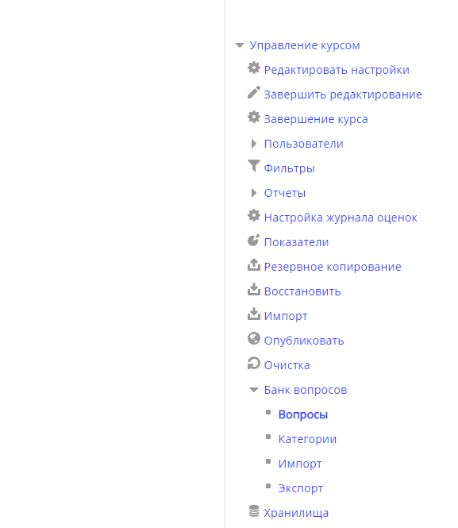

Открывается окно создания банка вопросов.
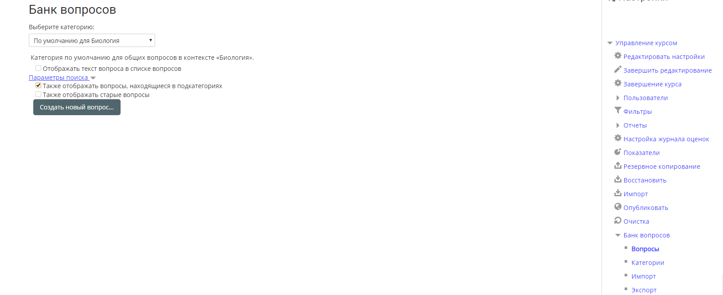
3.3..2. Кликаете на кнопку «Создать новый вопрос» и у вас появляется картинка:
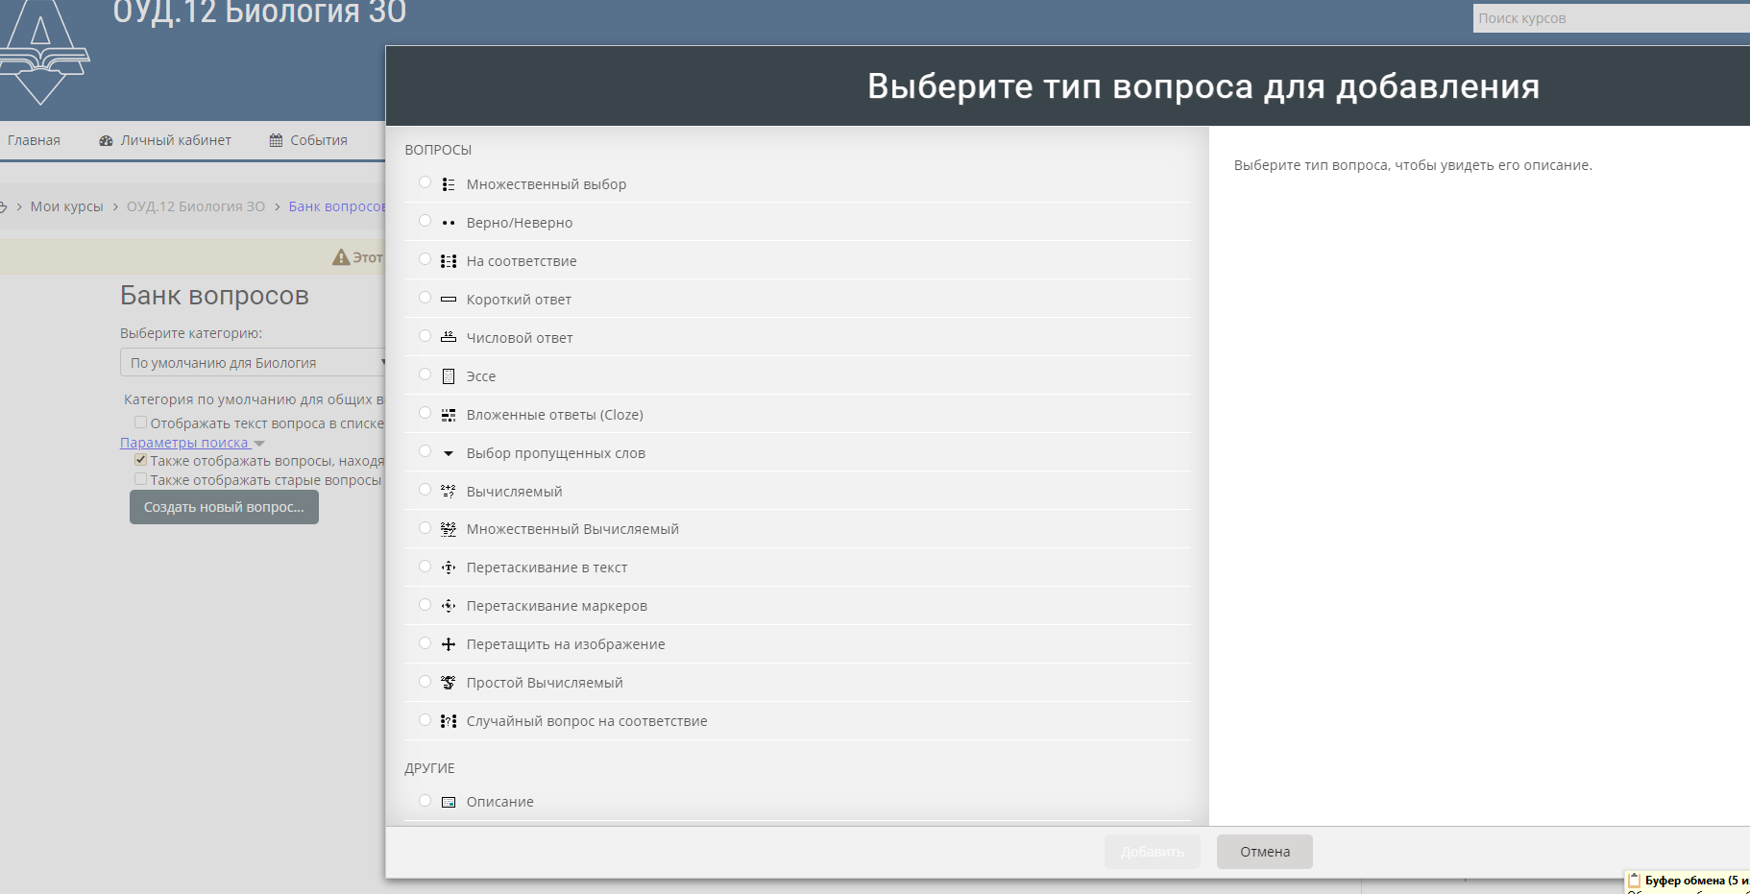

3.3.3. Выбираете нужный вам тип вопроса и получаете окно, где есть графы для введения вашего вопроса и ответов к нему.
Предлагаемые варианты тестовых вопросов:
- Множественный выбор
- Верно/Неверно
- На соответствие
- Короткий ответ
- Числовой ответ
- Эссе
- Вложенные ответы (Cloze)
- Выбор пропущенных слов
- Вычисляемый
- Множественный Вычисляемый
- Перетаскивание в текст
- Перетаскивание маркеров
- Перетащить на изображение
- Простой Вычисляемый
- Случайный вопрос на соответствие
ДРУГИЕ Описание
Наиболее распространенный тип вопроса – это «Множественный выбор», где дается пять вариантов ответа на вопрос и один из вариантов – верный, остальные неверные; или можете в этом типе вопроса дать несколько правильных ответов (например, 4 – верных, 4 – неверных)
3.3.4. Для создания тестового задания вариант «Множественный выбор» кликаете на клавишу «Множественный выбор» (там появляется точка), а внизу нажимаете на кнопку «Добавить» и получаете картинку:

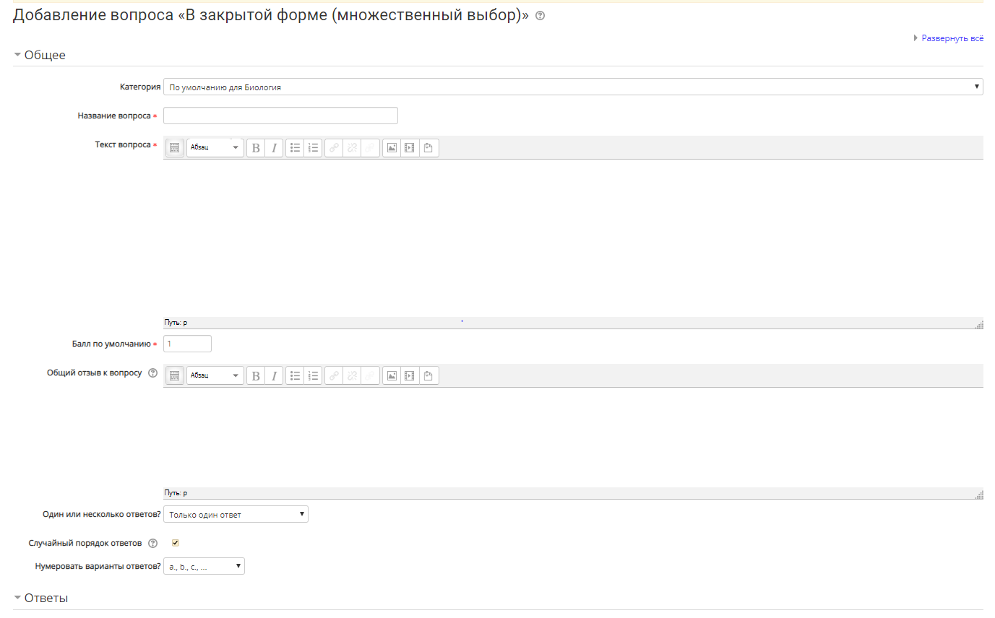
а) наверху вам показана категория, к какой будет относиться ваш вопрос; в данном случае – это «тема 1», которую вы создали.
б) ниже у вас идет «Название вопроса». Как правило, там указывают либо – к какой теме относится (например – «1»), либо указывают уровень сложности (например: «один ответ» или «несколько ответов»).
в) под названием у вас идет большое окно, куда вы вводите текст вопроса (чуть ниже под графой «балл по умолчанию» стоит «1». Этот бал вводится автоматически. Его дают за простые вопросы. Если вы вводите, например, более сложные вопросы («несколько ответов»), то можете вводить туда более высокий балл (например – 2 балла).
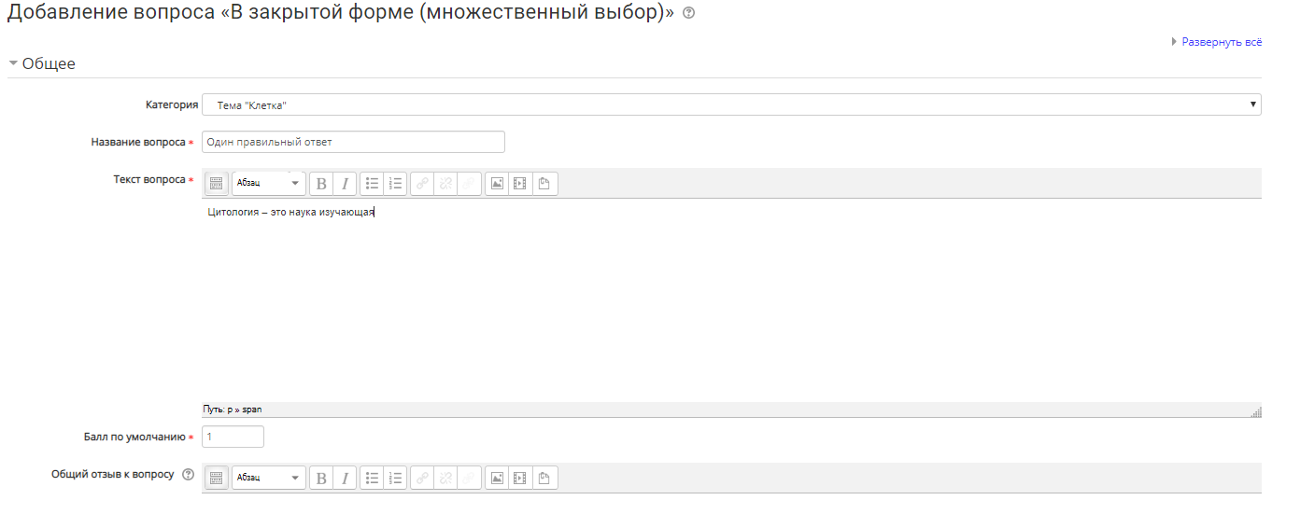
г) ниже идет графа «Один или несколько ответов?», если вы даете вопрос, в котором несколько ответов верные, то нажимаете – несколько ответов, если обычный вопрос с 5 вариантами ответов, из которых правильный один, то оставляете автоматически выставляющийся «один ответ»; если вы хотите дать несколько правильных ответов, то выбираете «несколько ответов».
д) ниже идет нумерация ответов: сами решайте, нужно ли вам, чтобы ответы помечались арабскими буквами;
е) ниже идут варианты ответов, которые вы и должны заполнить; при этом вам нужно выбрать в графе «Оценка» если у вас только один правильный ответ - под верным ответом (где вы видите «пусто») – 100%;
ж) под остальными 4 вариантами ответов вы оставляете графу «Оценка («пусто») - без изменений;
з) когда вы заполнили все графы ответами, в самом низу нажмите кнопку «Сохранить».

Один правильный ответ:
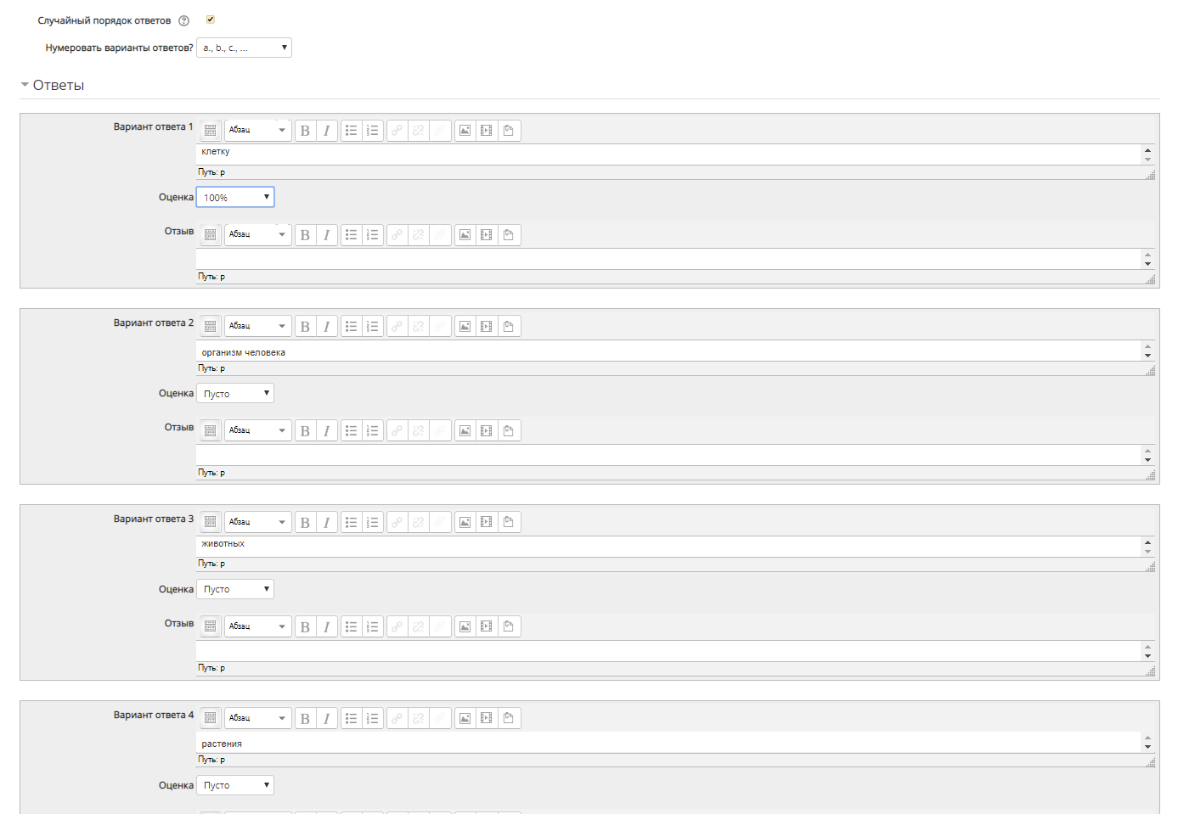
В итоге первый вопрос загружен в базу:
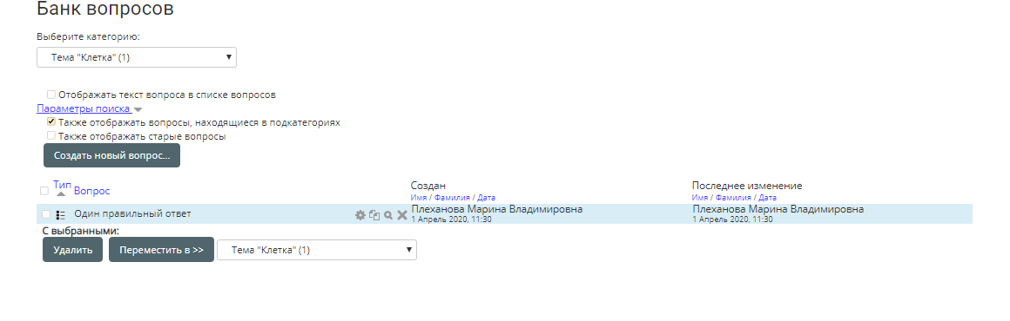
и) если вы собираетесь давать несколько правильных ответов, то под верными ответами даете такой процент, чтобы при суммировании он составлял 100% (например, если 4 правильных ответа, то под каждым ставьте 25%, если 3 правильных – то 33% под каждым и т. д.). Но в этом случае необходимо соблюдать правило: под неверными ответами ставить минусовые значения, чтобы в общей сумме, они тоже составляли минус 100%. Это делается для того, чтобы студенты не могли отметить все имеющиеся ответы и получить 100%, хотя выбрали и правильные, и неправильные ответы;

Несколько правильных ответов (в данном случае 3 правильных из шести):
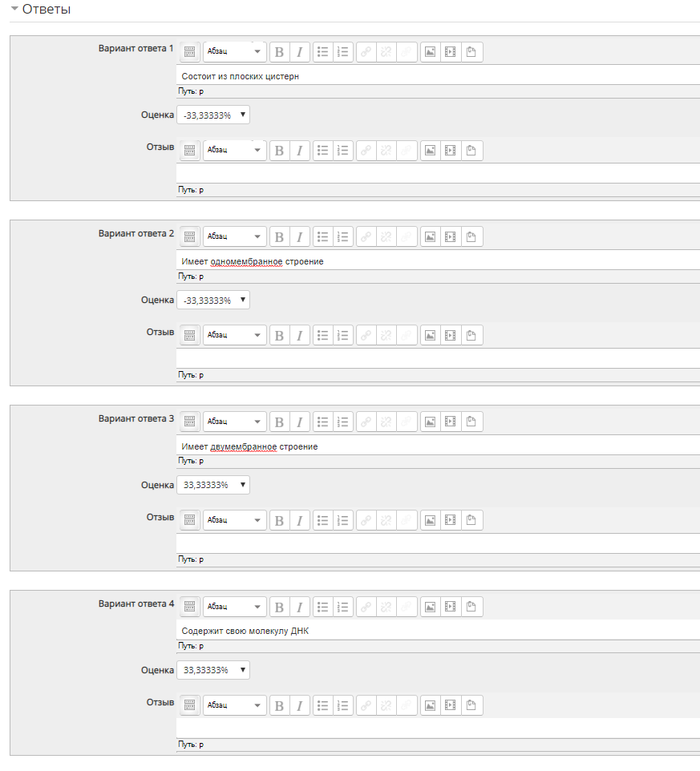
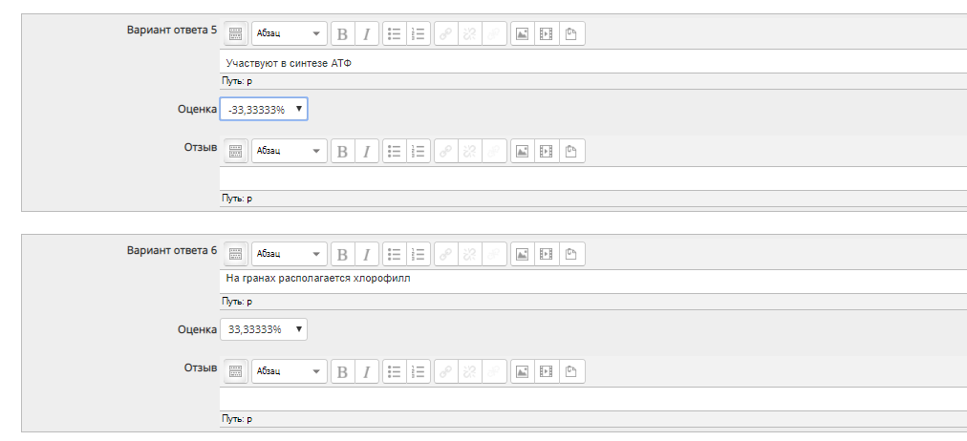
к) в случае, если вам не хватает имеющихся вариантов ответа (например, у вас 4 правильных и 4 неправильных ответа), вы можете нажать кнопку «добавить 3 варианта ответа»;
В конце нажимаем «Сохранить».
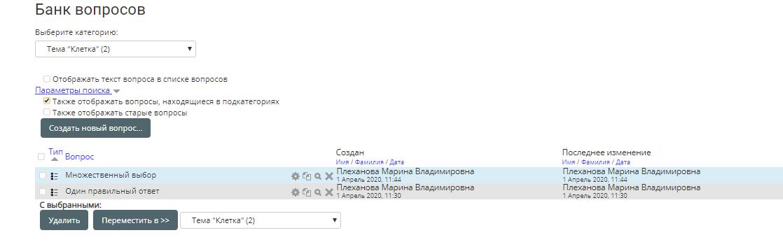
3.4 .Составление типа тестовых вопросов «На соответствие»:
3.4.1. Кликаете мышкой на графу «На соответствие» (там появляется точка), а внизу нажимаете на кнопку «Добавить» и получаете картинку:
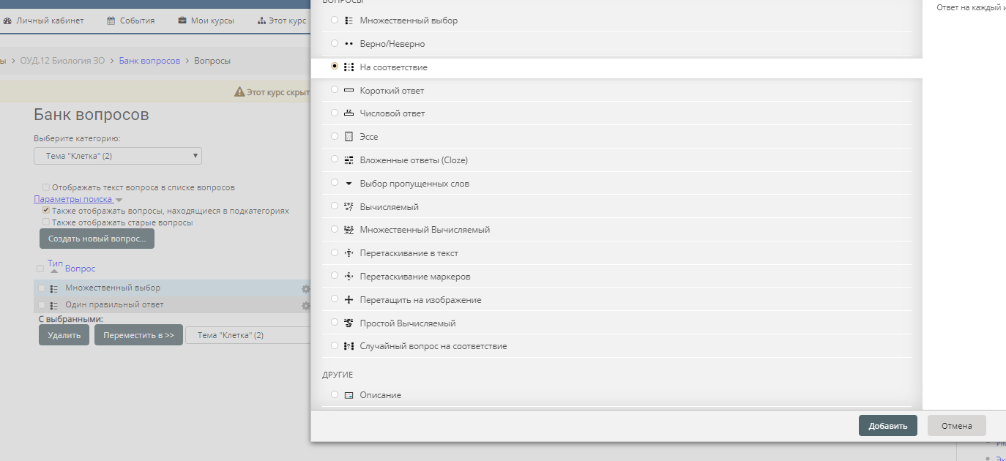
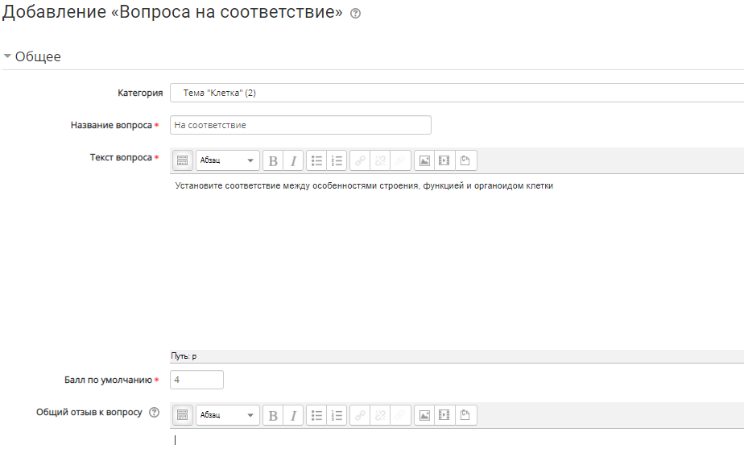
Доступные варианты
Вы должны указать по меньшей мере два вопроса и три ответа. Вы можете включить дополнительные неправильные ответы, создав ответ на пустой вопрос. Записи, где и вопрос и ответ пустые, будут игнорироваться
2. Алгоритм такой же, как и в первом случае, но за такой вопрос (он сложнее двух первых), обычно устанавливают более высокий балл за верный ответ (как правило, - 3 балла).
3. В верхней графе под словами «Вопрос 1», вы вводите первую часть вопроса, а в графе нижней – верное соответствие. Затем нажимаете «Сохранить». У вас получится вопрос, где студенты сами должны будут найти соответствие между первой и второй частью.

Вы можете просмотреть как каждый вопрос будет выглядеть для студентов. Для этого рядом с каждым вопросом есть знак «Лупа» - Предварительный просмотр.
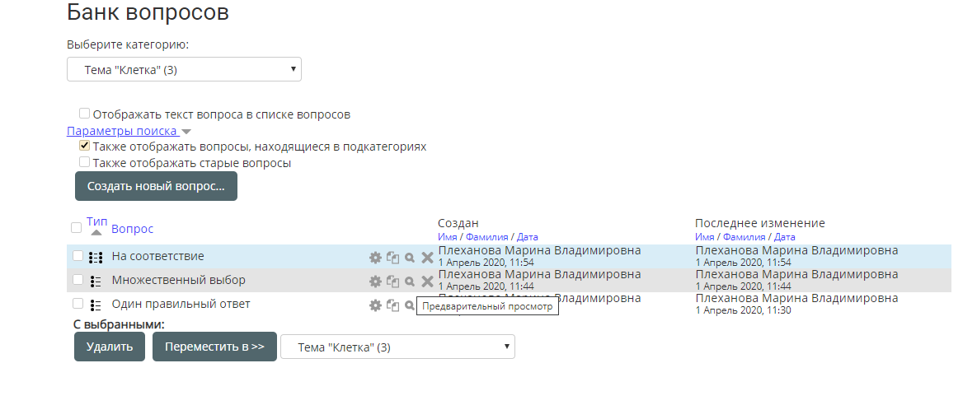
Нажимаете его и в всплывающем окне появляется вид вопроса для студентов.
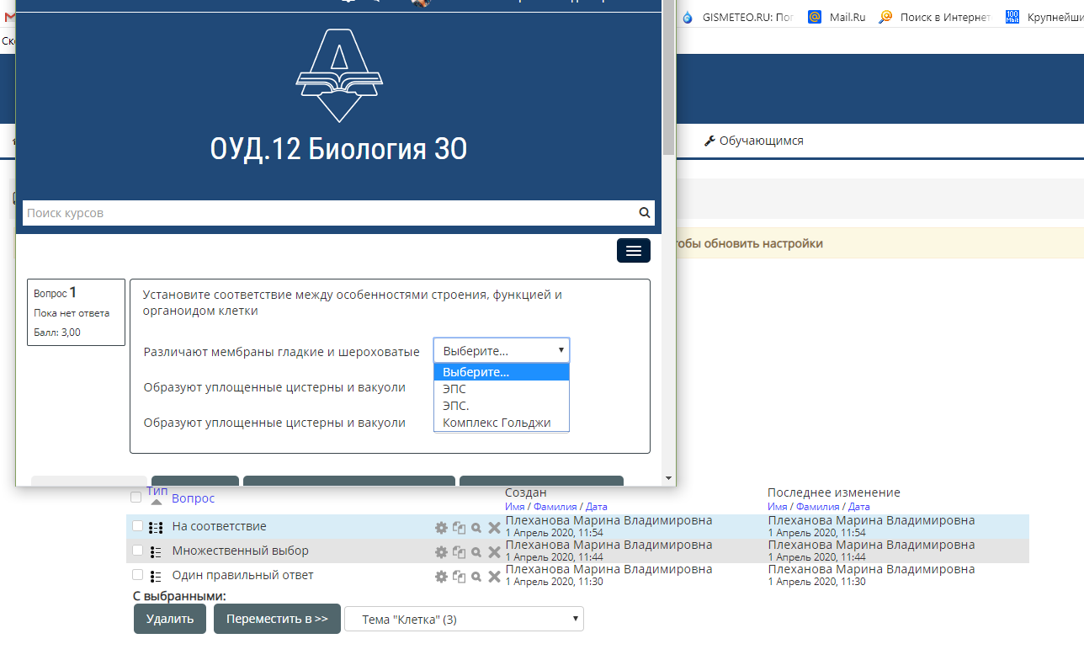
3.5.Следующий вариант вопроса, это «Выбор пропущенных слов»
Тот же самый алгоритм, что и в первом случае:
3.5.1. Для создания такого типа вопроса кликаете на графу «Выбор пропущенных слов» (там появляется точка), а внизу нажимаете на кнопку «Добавить» как и в предыдущих вариантах.
3.5.2.Текст вопроса для такого варианта составляется таким образом:
Внутри предложения вставляется вместо того слова, которое должно быть выбрано студентом – двойные скобки с номером правильного ответа внутри [[1]]

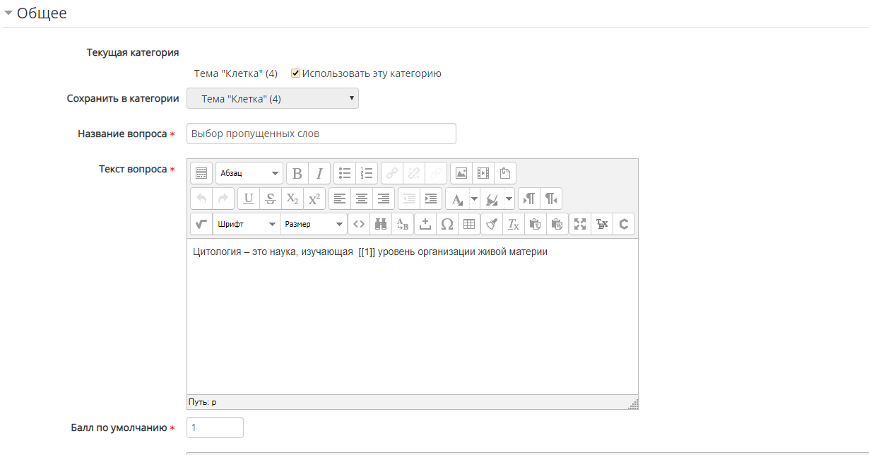
А ниже, в «окошке» вводите правильный ответ в 1 вариант ответа. В остальные – вводите неверные варианты. И у вас получается такая форма вопроса:
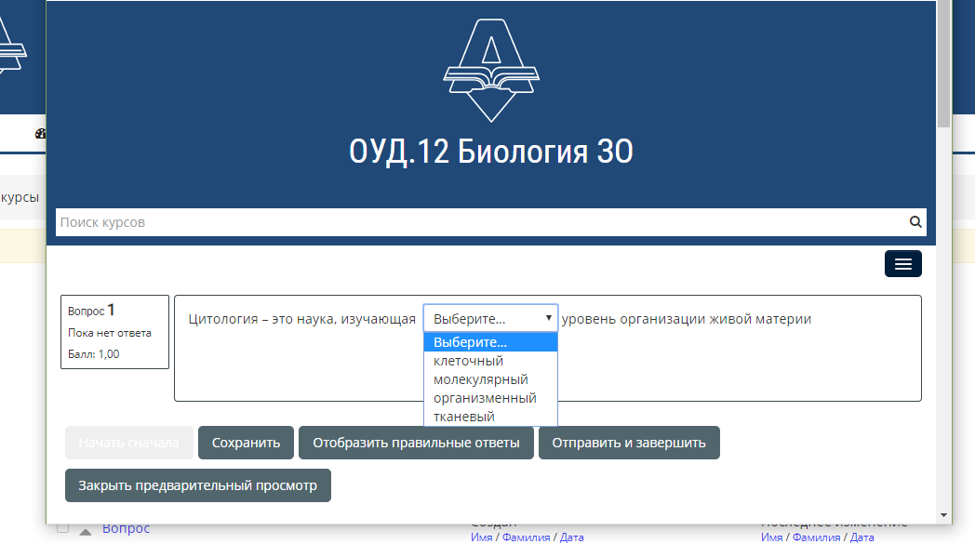
Не рекомендуется использовать в тесте вопросы, где всего два варианта ответов. В этом случае вероятность случайного угадывания верного ответа – составляет 50%. Желательно использовать минимум – 5 вариантов ответа. Если вы делаете вопрос с несколькими вариантами ответов, то рекомендуется, чтобы количество правильных и неправильных ответов было равным (например: 4 правильных, 4 – неправильных).
3.6. РЕКОМЕНДАЦИИ ПО ФОРМИРОВАНИЮ ТЕСТОВОЙ БАЗЫ:
Если у вас составлен минимум вопросов (к примеру – 20) и вы все их даете в тесте, то студенты имеют возможность их сфотографировать и передавать друг другу. Тогда вы не сможете проверить качество их знаний. Так как одна группа пройдет тест и все вопросы теста – станут известны остальным студентам. Тогда студенты, еще не прошедшие тест, смогут до его прохождения найти ответы в Интернете, и, даже не зная материала – ответить на «отлично».
Поэтому целесообразно в «Базе вопросов» размещать, минимум, в 2 раза больше вопросов, чем требуется для теста. Тогда у каждого студента, будет свой вариант теста и одинаковых вопросов – не будет. В этом случае, студенты не смогут передавать друг другу известные им вопросы к тесту, они все равно будут различаться (пусть даже некоторые их них – повторяются). Чем больше у вас составлено вопросов для теста в «Базе вопросов», тем меньше возможностей у студентов сдать тест, не зная материала.

3.7. ДОБАВЛЕНИЕ ТЕСТОВЫХ ЗАДАНИЙ В ВАШ ОБУЧАЮЩИЙ КУРС ПО ДИСЦИПЛИНЕ И ЕГО НАСТРОЙКА
3.7.1. Открываете ваш курс. Тема, в которую вы хотите вставить тестирование . Ниже графы «Редактировать», есть графа: «Добавить элемент или ресурс». Кликаете туда и у вас открывается картинка:

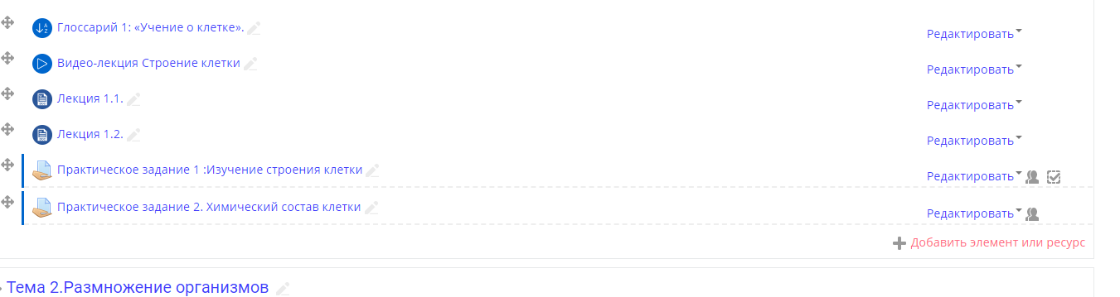
3.7.2. Выбираете графу с названием «Тест», у вас открывается картинка:
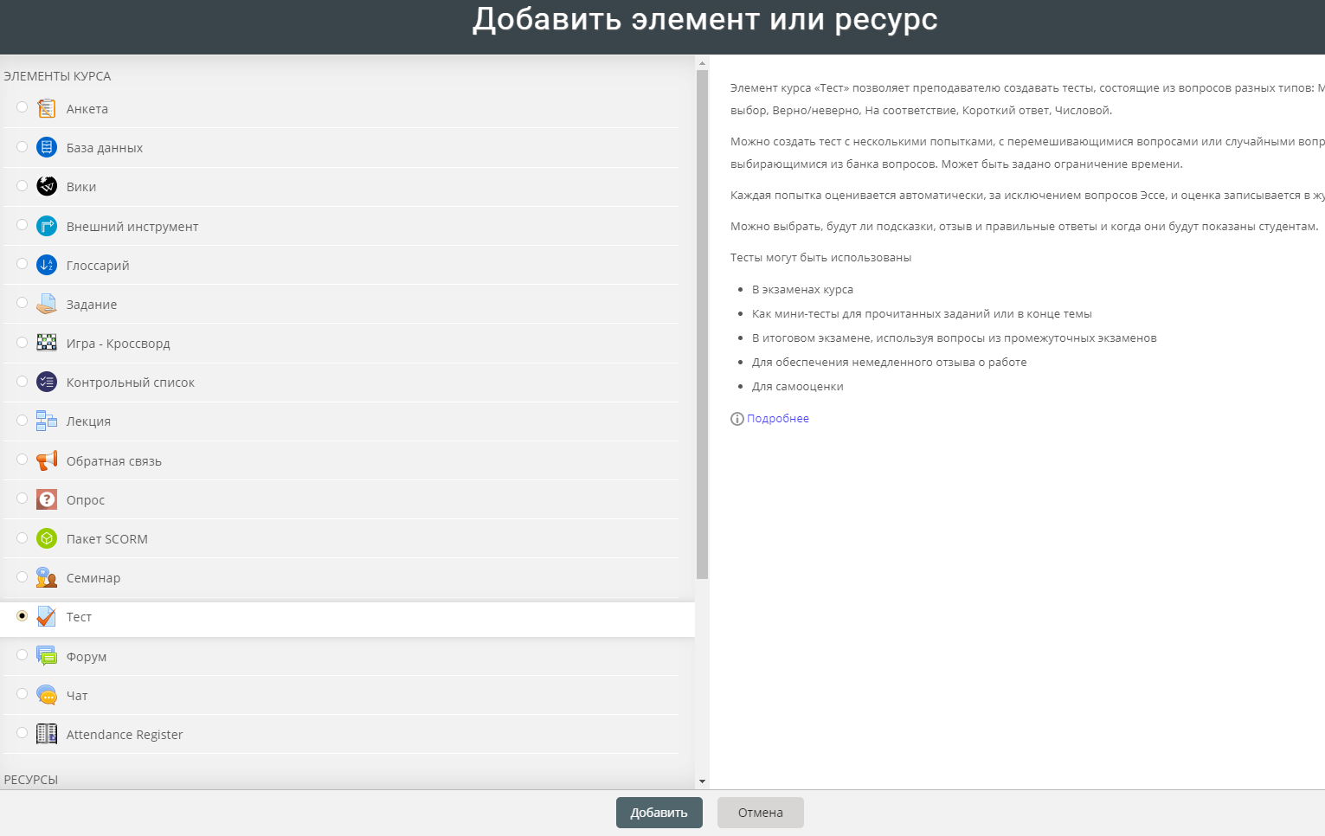
3.7.3. В графе «Название» вы указываете, для какой темы ваш тест (в нашем случае «Тест к теме 1»)
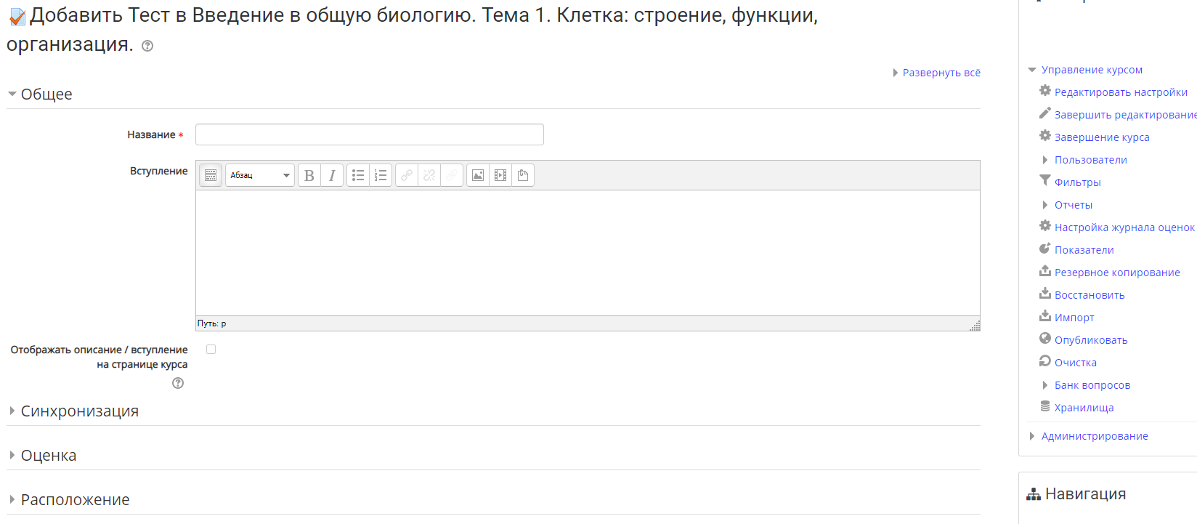
3.7.4. в графе «Вступление» целесообразно указать правила выполнения теста и критерии оценки; например:
Внимательно прочитайте вопрос.
Поставьте галочку напротив выбранного варианта ответа (или против нескольких ответов, если это необходимо). Когда требуется один ответ - кружочки, несколько ответов - квадратики.
Время ограничено. В этом тесте 20 вопросов. На ответы дается 25 минут
Вам дается одна попытка прохождения теста.
Критерии оценки:
90-100% правильных ответов - отлично;
75-89% - хорошо;
50-74% - удовлетворительно;
менее 50% - неудовлетворительно.
В системе это выглядит это так:
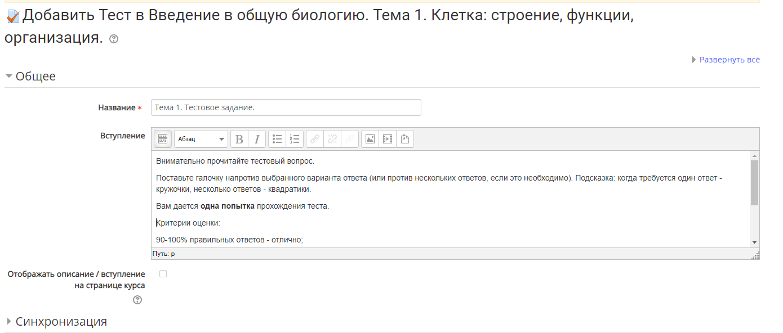

Если вы хотите, чтобы студенты увидели это вступление, перед началом выполнения теста, когда откроют эту вкладку, то галочку ставить не нужно. Как правило – галочку не ставят, чтобы не «замусоривать» страницу курса, где отражены темы лекций, дополнительные материалы и задания.
3.7.5. Для качественной проверки знаний студентов, требуется ограничивать время на ответы теста.
Ограничение времени устанавливается в графе «Синхронизация», которую необходимо нажать, после чего разворачивается картинка:
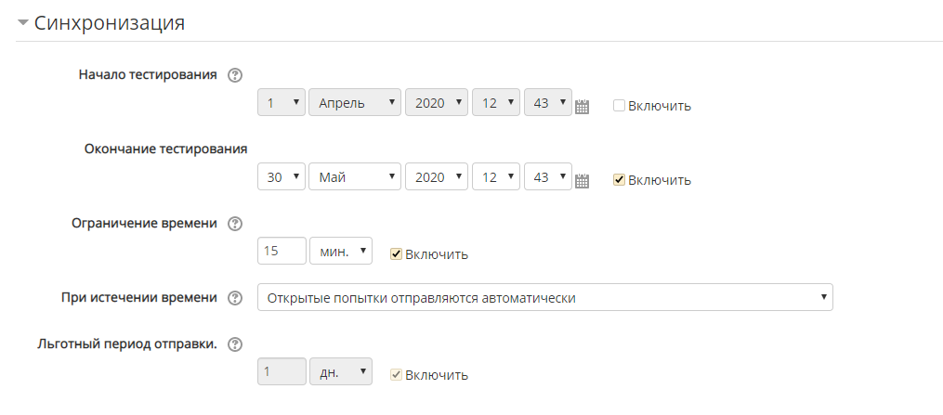
Устанавливаете нужное вам ограничение времени в соответствующей графе. Это могут быть ограничения по времени по срокам прохождения данного теста (можно и не ставить) и по времени, выделяемом на прохождение одного вопроса в вашем тесте.
Ограничение времени: как показала практика, необходимы для того, чтобы студенту не хватало времени искать ответы в сети Интернет. Наиболее эффективно, ограничения для ответа на вопрос:
- где один ответ – 1 минута;
- где несколько ответов – 1,5 минуты,
- для вопроса на соответствие – 2 минуты.
7. Далее редактируете графу «Оценка»
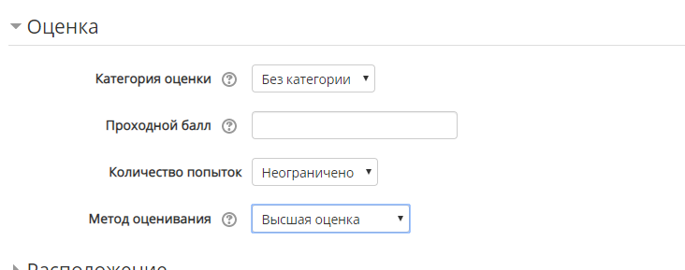
Проходной балл - этот параметр определяет минимальную оценку, необходимую для сдачи. Это значение учитывается при отслеживании выполнения элементов или курса; оценки выше проходного балла выделяются в журнале зеленым цветом, а ниже проходного балла - красным.
Количество попыток – от 1 до неограниченно. Выбираете подходящий для вас вариант.
Если это тренировочное тестирование – то возможен вариант «неограниченно».
Если это контрольное тестирование – то 1.
Метод оценивания – высшая оценка.
3.7.6. Следующая графа, которую требуется редактировать, это «Расположение».
Рекомендуется для затруднения копирования студентами материалов теста, поставить галочку, чтобы вопросы давались не на одной страница, а каждый вопрос – на новой странице:
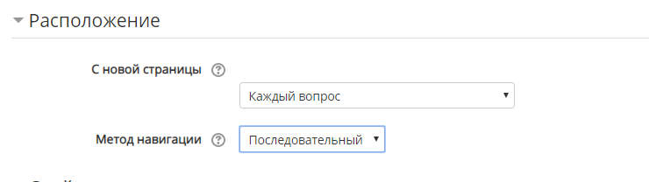

3.7.7. Следующая графа «Настройки просмотра»
Правильно составляйте настройки теста: в графе «настройки просмотра» есть 4 столбца, где в квадратиках вы ставите галочки.
Необходимо:
- в первом столбце «Во время попытки» не ставьте галочек вообще, студентам во время попытки не нужно подсказывать ответы;
- во втором столбце: «Сразу после попытки» и в третьем: «Позже, но только пока тест открыт», можно поставить галочку в графе «баллы», которые покажут, на какой вопрос студент ответил неправильно и в графе «итоговый отзыв», который показывает общую оценку студента за выполненный им тест. Если же вы поставите галочки в других квадратиках данного столбца, то студент после прохождения теста – сможет увидеть правильные и неправильные ответы и, соответственно, сфотографировать или скопировать их для последующей передачи другим студентам;
- в четвертом столбце: «После того как тест будет закрыт» – можно ставить все галочки и вы при проверке ответов студентов увидите, где он отвечал правильно, а где – нет (будет выделен цветом неправильный ответ, а ниже написан правильный ответ).
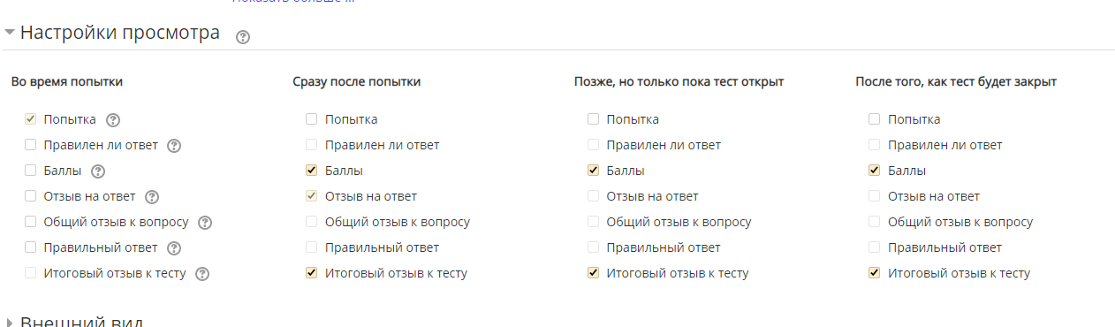
Рекомендуется: не оставлять для студентов, которые уже прошли тест, возможность вернуться к пройденному ими тесту, чтобы еще раз его просмотреть и отследить, на какие вопросы они давали неправильные ответы. Потому, что в этом случае, они будут иметь возможность постепенно собрать всю вашу, с таким трудом, созданную базу вопросов и найдут ответы на вопросы. Тогда качественно проверить их знания – не получится. Поэтому обращайтесь к технической группе, которая вам делает шаблоны курса и тестов, чтобы они устанавливали ограничения для повторного просмотра тестов студентами, которые уже прошли данные тесты. По этой же причине не рекомендуется давать студентам более двух попыток для сдачи теста.
3.7.8. Следующая графа: «Итоговый отзыв»: в ней вы устанавливаете критерии оценки студентов. Достаточно часто применяется такая система оценки:
- от 90% до 100% – отлично
- от 75% до 90% - хорошо
- от 50 до 75% - удовлетворительно
- ниже 50% - неудовлетворительно.
Ниже – приводится пример, как расставлять нижние и верхние значения оценки:
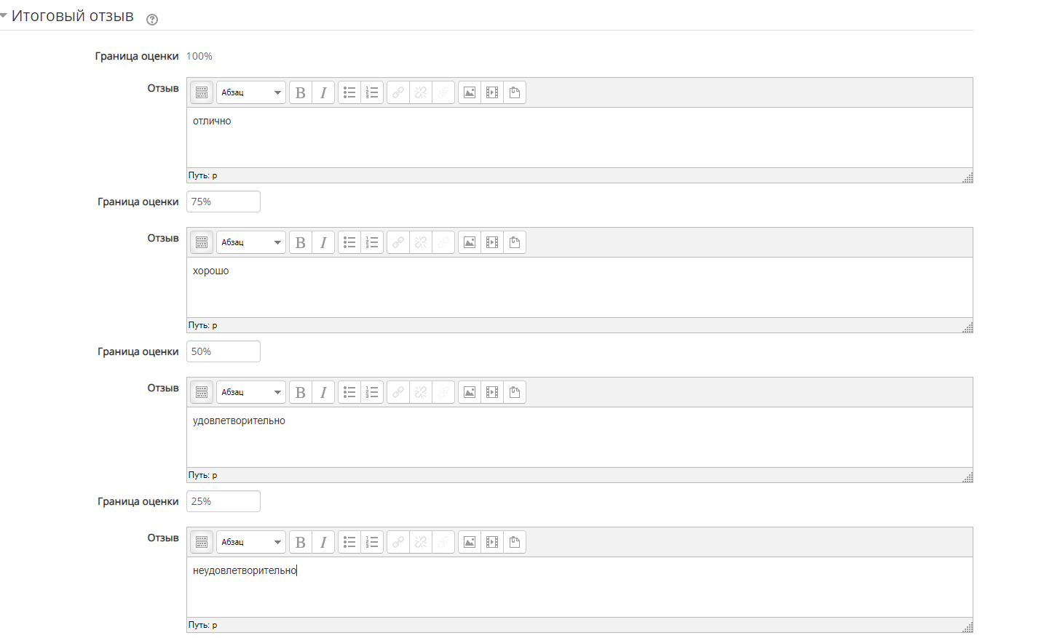
Вы можете расставить свои критерии оценки. Наверху каждой графы ставится верхняя граница оценки, внизу – нижняя. И в этот диапазон попадают те, у кого количество правильных ответов, соответствует данным значениям, заданным вами.
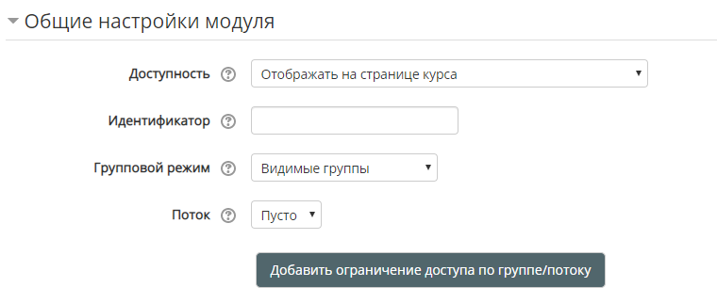
Вы можете настроить как студенты должны последовательно проходить материал курса: можно настроить так, чтобы пока студент не изучит одну тему и не выполнит тестирование, к другой теме он не сможет перейти.
Вариант настройки – пока студент не получит проходной балл за тестирование – дальше перейти не сможет.
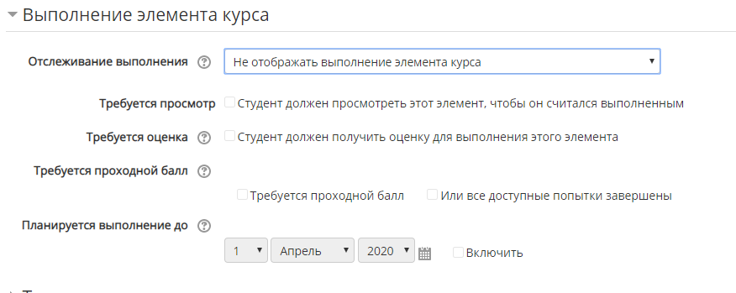
Также можно ограничить временной период изучения материала и прохождения тестирования.

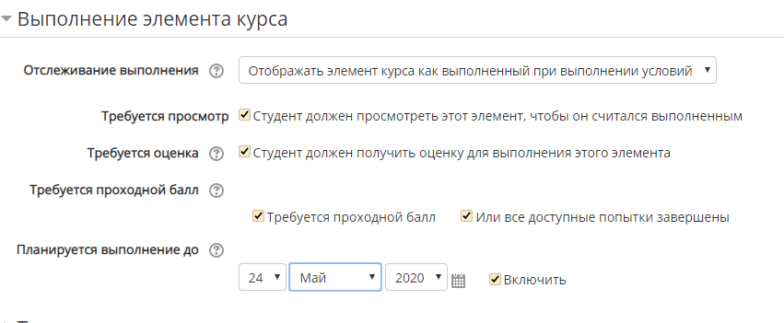

Таким образом вы задали настройки теста и теперь можете его заполнить.
3.8. Как заполнить тест в конкретной теме вопросами, которые у вас находятся в базе вопросов?
    - Когда вы заполнили все настройки теста и сохранили его, у вас на курсе появляется значок теста:
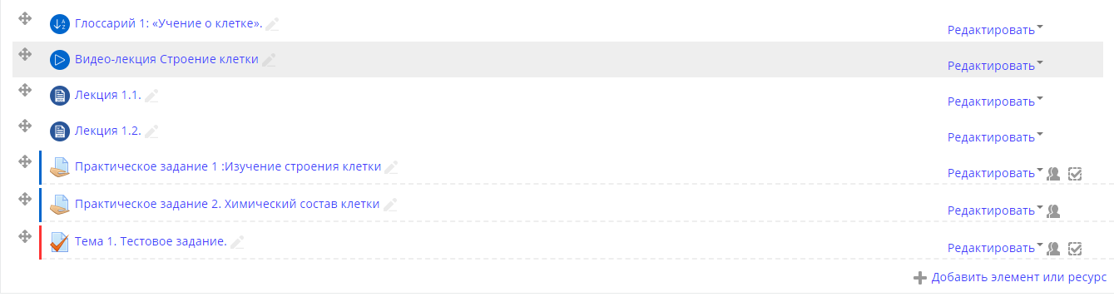

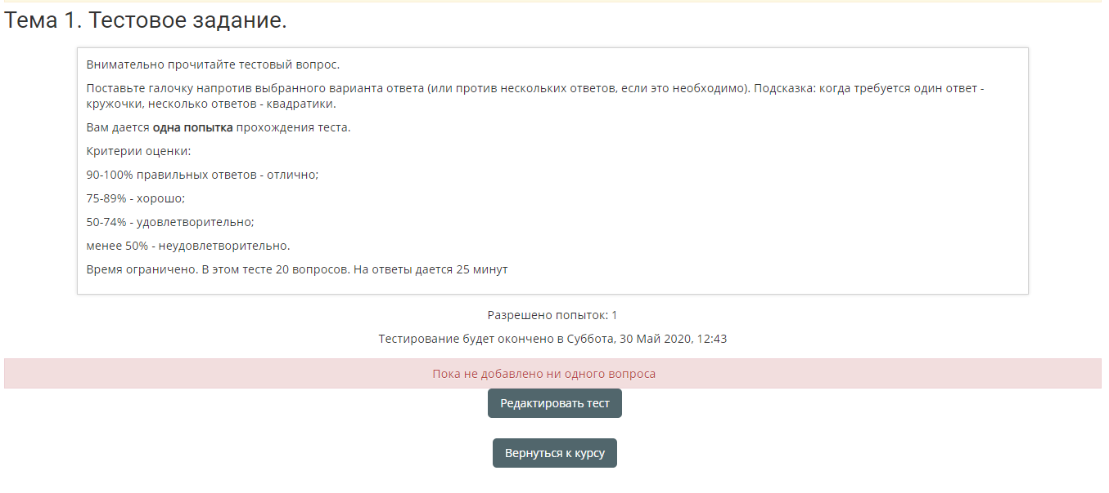
3.8.2.Кликаете на «тестовое задание» и переходите к созданию теста для данной темы:
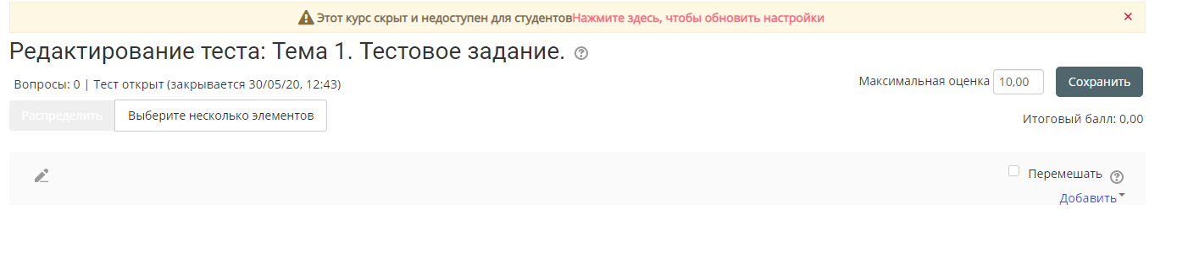
Нажимаете на кнопку «Добавить» и у вас разворачивается три варианта:

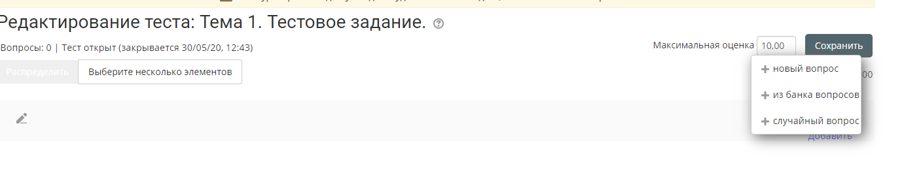
Рекомендация: Для качественной проверки знаний студентов, целесообразно при составлении тестов использовать функцию «случайный вопрос».
В случае, если у вас в «Базе вопросов» вопросов больше, чем требуется в тесте, компьютер выбирает вопросы из имеющейся категории случайным образом. И у студентов варианты вопросов – будут различаться. Соответственно, списать друг у друга или получить СМС-ки с правильными вариантами ответов – не получится.
    - Когда вы нажмете на «случайный вопрос» у вас выйдет на экран такое изображение:

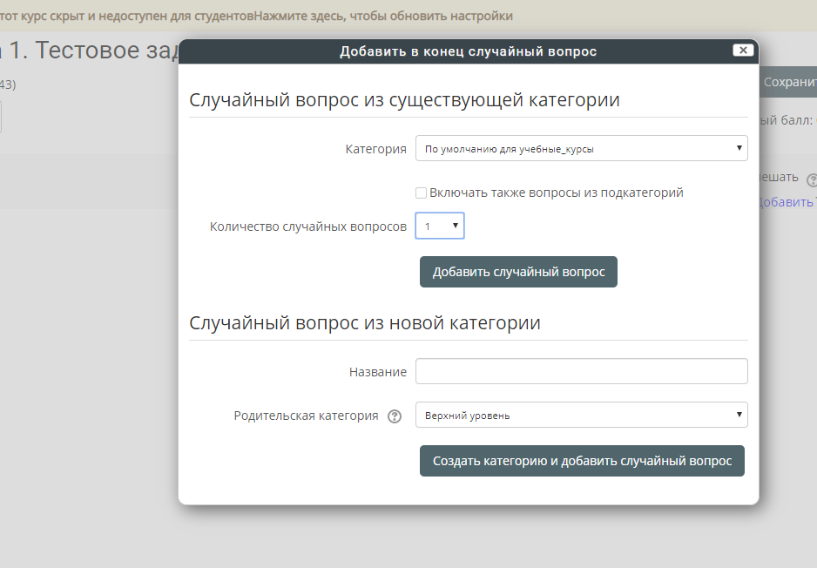
У вас в верхней графе будут категории вопросов, которые вы создали в «Банке вопросов». Когда вы наведете на них курсор и нажмете на нее – покажутся все категории вопросов, которые вы создали.
    - В верхней графе вы указываете категорию из которой желаете добавить вопрос, а ниже – количество вопросов из данной категории, которые вы желаете добавить в тест. Затем нажимаете на кнопку «Добавить случайный вопрос». И у вас разворачивается общая картинка теста:
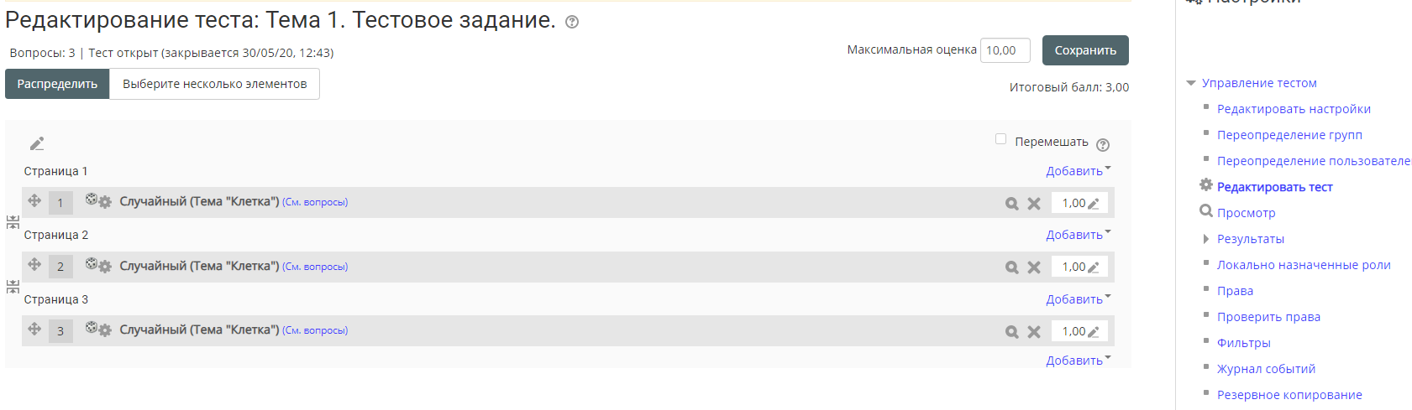
Если вы даете тесты разной степени сложности (из разных категорий), то можете изменять количество баллов, которые начисляются студентам за ответ. У вас в данном случае, автоматически программой выставляется 1 балл за ответ. Вы можете изменить его, поставив нужную вам цифру и после этого нажмите клавишу «Enter». Тогда оценка вопроса – изменится.
Вы можете в тест добавлять вопросы из разных категорий, которые созданы вами в «Базе вопросов» (как правило, это применяется в итоговом тесте или при промежуточной проверке знаний в учебном году). Или вопросы разной степени сложности, из одной категории, но разных разделов этой категории, созданных вами по данной теме, чтобы проверить усвоение знаний студентами конкретной темы, которую они только что прошли.
Таким образом, вы создаете инструмент, который вам поможет не тратя времени, получить автоматический отчет по студентам, насколько хорошо ими усвоена та или иная учебная тема.
  - Рекомендации для составления тестов (как избежать типичных ошибок):
- Начинать составление теста необходимо в обычном формате Word. Тогда вы застрахуете себя от того, что в результате нажатия какой-то «неправильной» клавиши, у вас исчезнет все сделанные вами вопросы к тестам.
- Главное: вводить вопросы теста необходимо в «Базе вопросов». Если вы будете вводить вопросы в самом тесте, то не будете потом иметь возможность использовать их где-либо еще, кроме как в сделанном вами тесте. А если их разместили в «Базе вопросов», то сможете использовать их, к примеру, в итоговом тесте по курсу, куда вы сможете включить вопросы из любой темы.
- Можно в «Базе вопросов» разбивать вопросы на категории, в зависимости от степени сложности. Или с указанием, для какого именно теста они предназначены.
- Если у вас составлен минимум вопросов (к примеру – 20) и вы все их даете в тесте, то студенты имеют возможность их сфотографировать и передавать друг другу. Тогда вы не сможете проверить качество их знаний. Так как одна группа пройдет тест и все вопросы теста – станут известны остальным студентам. Тогда студенты, еще не прошедшие тест, смогут до его прохождения найти ответы в Интернете, и, даже не зная материала – ответить на «отлично». Поэтому целесообразно в «Базе вопросов» размещать, минимум, в 2 раза больше вопросов, чем требуется для теста. Тогда у каждого студента, будет свой вариант теста и одинаковых вопросов – не будет. В этом случае, студенты не смогут передавать друг другу известные им вопросы к тесту, они все равно будут различаться (пусть даже некоторые их них – повторяются). Чем больше у вас вопросов для теста в «Базе вопросов», тем меньше возможностей у студентов сдать тест, не зная материала.
- Для качественной проверки знаний студентов, целесообразно при составлении тестов использовать функцию «случайный вопрос». В случае, если у вас в «Базе вопросов» вопросов больше, чем требуется в тесте, компьютер выбирает вопросы из имеющейся категории случайным образом. И у студентов варианты вопросов – будут различаться. Соответственно, списать друг у друга или получить СМС-ки с правильными вариантами ответов – не получится.
- Желательно давать студентам на самостоятельное прохождение теста – только 1 попытку. Потому, что если студенты проходят тесты самостоятельно и имеют для этого несколько попыток, то могут фотографировать или копировать вопросы во время прохождения теста, затем – находить ответы на них в Интернете и передавать ответы на вопросы теста другим студентам. Таким образом, они смогут постепенно получить бОльшую часть имеющихся в «Банке вопросов» материала и иметь на вопросы – готовые ответы.
- Как показала практика, наиболее удобный формат теста – это выборка 20 вопросов для одного студента из тестовой базы.
- При 10 вопросах есть элемент угадывания, случайности и не хватает возможности проверить значительную часть материала, который прошли студенты. Если более 20 вопросов – студент может сделать ошибки не от незнания, а из-за усталости или ослаблении внимания студента.
- Рекомендуется: не оставлять для студентов, которые прошли тест, возможность вернуться к пройденному ими тесту, чтобы еще раз его просмотреть и отследить, на какие вопросы они давали неправильные ответы. Потому, что в этом случае, они сами будут иметь возможность постепенно собрать всю вашу, с таким трудом, созданную базу вопросов и найдут ответы на вопросы. Тогда качественно проверить их знания – не получится. Поэтому обращайтесь к технической группе, которая вам делает шаблоны курса и тестов, чтобы они устанавливали ограничения для повторного просмотра тестов студентами, которые уже прошли данные тесты. По этой же причине не рекомендуется давать студентам более двух попыток для сдачи теста.

Приложение 1.

Инструменты и платформы онлайн-обучения
Инструменты для трансляции интерактивных лекций, консультаций
https://products.office.com/ru-ru/microsoft-teams/group-chat-software
Microsoft Teams — сервис для работы внутри автоматически назначаемых «команд» (участники
— студенты, подключенные к курсу в СДО).
Основные возможности для пользователей с учетной записью Академии:
    - проведение видеоконференций
    - демонстрация во время видеоконференции рабочего стола, презентаций или других элементов
    - запись видеоконференции с возможностью сохранения
    - общение в чате
    - создание каналов
    - размещение файлов для совместной работы
    - создание заданий, организация проверочных работ, выставление оценок

https://zoom.us
Zoom.us — сервис для организации видеоконференций. В бесплатной версии обеспечивает следующие основные возможности:
    - проведение видеоконференций с максимальной длительностью до 40 минут
    - видеосвязь максимум с 50-ю участниками
    - запись видеоконференций
    - демонстрация рабочего стола, презентаций или других элементов во время видеоконференции
    - общение в чате
https://webinar.ru/
Webinar.ru — сервис для проведения вебинаров. В бесплатной версии обеспечивает следующие основные возможности:
    - проведение вебинаров
    - видеосвязь максимум с 5-ю участниками
    - запись видеоконференций
    - демонстрация рабочего стола, презентаций или других элементов во время вебинара
    - общение в чате
    - загрузка файлов для совместной работы объемом до 0,5 Гб
Инструменты для самостоятельной записи лекций и инструкций

https://www.movavi.ru/
Movavi — бесплатное ПО для работы с видеозаписями. Основные возможности:
    - запись видео с экрана (в том числе трансляции видеоконференций)
    - сохранение видео в распространенных форматах
    - конвертирование видео из одного формата в другой
    - редактирование видео
http://uvsoftium.ru/
UVScreenCamera — бесплатное ПО для работы с видеозаписями, который позволяет:
    - запись видео с экрана (в том числе трансляции видеоконференций)
    - сохранение видео в распространенных форматах
    - конвертирование видео из одного формата в другой
    - редактирование видео
    - добавление в видео интерактивных элементов (меню, проверочные тесты и т. д.)

Инструменты для размещения самостоятельно записанных лекций и инструкций:
https://www.youtube.com/
Youtube — сервис для хранения и публичного размещения видеозаписей с элементами социальной сети. Основные возможности:
- хранение видео
- редактирование видео
- создание канала и подписка на каналы других пользователей
- отслеживание статистики взаимодействия с видео
https://www.google.com/drive/
Google Диск — облачное хранилище файлов. Основные возможности:
- хранение файлов (в бесплатной версии — объемом до 15 ГБ)
- синхронизация файлов на разных устройствах пользователя
- онлайн-просмотр файлов в основных форматах
- совместная работа с файлами
- получение публичных ссылок на загруженные файлы для обмена ими
https://disk.yandex.ru/client/disk
Яндекс.Диск — облачное хранилище файлов. Основные возможности:
    - хранение файлов (в бесплатной версии — объемом до 10 ГБ)
    - синхронизация файлов на разных устройствах пользователя
    - онлайн-просмотр файлов в основных форматах
    - совместная работа с файлами (кроме комментирования)
    - получение публичных ссылок на загруженные файлы для обмена ими

Открытые платформы с размещенными на них МООС:
https://www.coursera.org https://stepik.org https://universarium.org https://www.lektorium.tv https://openedu.ru.

Приложение 2.

Преобразование документа в «PDF файл» с использованием приложения «Microsoft Word»
Cамый простой способ конвертировать текстовый документ в «PDF файл» – это воспользоваться возможностями самого приложения «Microsoft Word».
Запустите приложение и откройте вордовский документ, который вы планируете преобразовать.
В верхней части окна на главной ленте меню нажмите на вкладку «Файл».
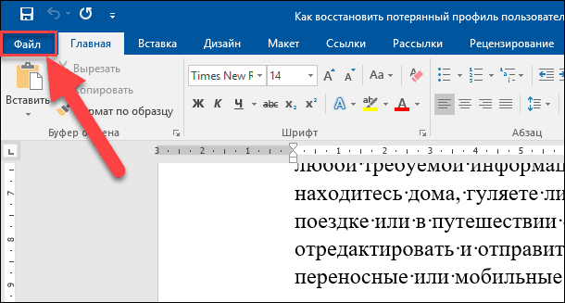
В открывшейся вкладке в левой панели меню выберите раздел «Сохранить как».
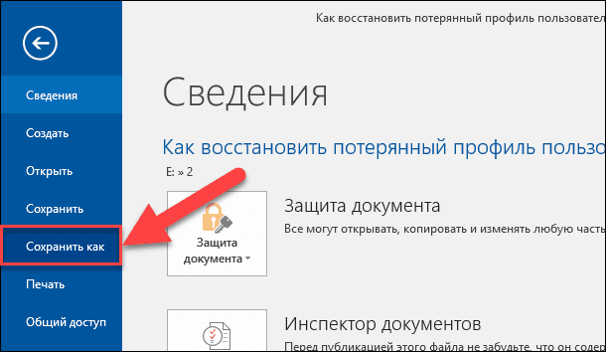
На выбранной странице в главной панели «Сохранить как» выберите место, куда вы хотите сохранить «PDF файл» (облачное хранилище «OneDrive», «Этот компьютер» или какая-либо конкретная папка).
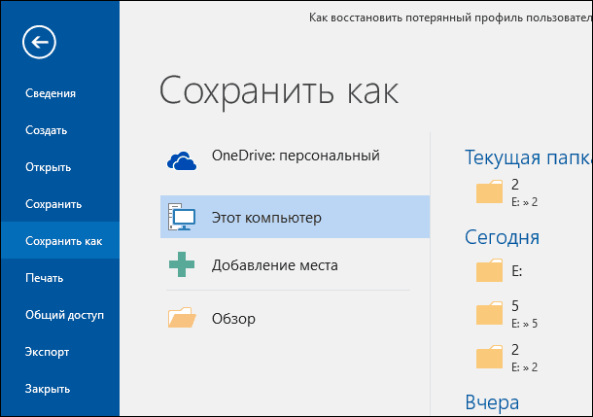
Во всплывающем окне «Сохранение документа» в ячейке «Тип файла» нажмите на черную стрелку, открывающую вложенный список доступных форматов, в которых можно сохранить выбранный документ, и выберите строку «PDF (* .pdf)».
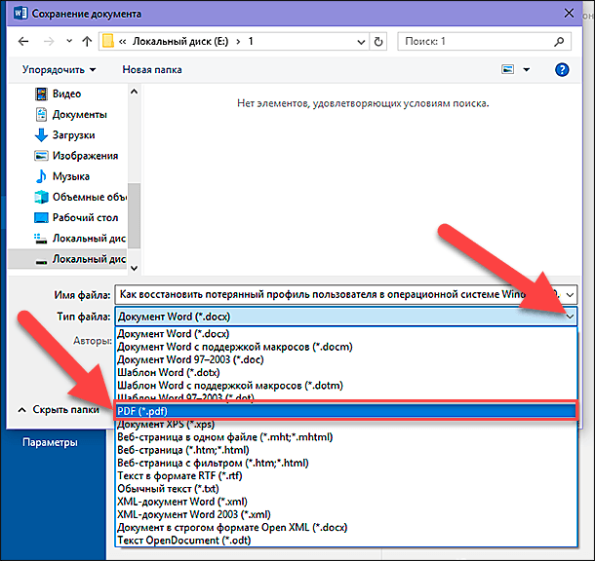
Под ячейкой «Тип файла» будут показаны на выбор два способа оптимизации «PDF документа»: «стандартная» (установлена по умолчанию) и «минимальная». Выберите «стандартная».
Не снимайте флажок в ячейке «Открыть файл после публикации», если после сохранения документа вы хотите его просмотреть.
Затем нажмите кнопку «ОК» для сохранения внесенных изменений.
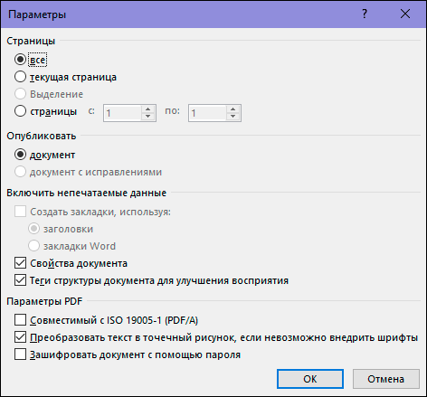
В ячейке «Имя файла» вы можете изменить или оставить прежнее имя документа. По окончанию, нажмите кнопку «Сохранить».
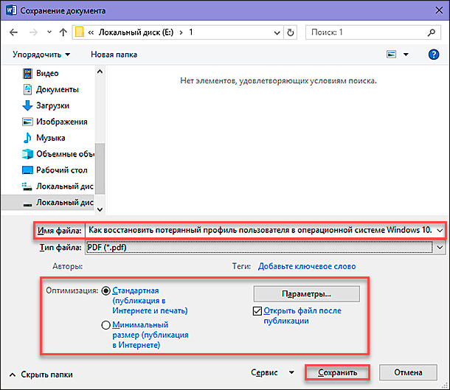
После завершения процесса сохранения «PDF документа» вы вернетесь к странице вашего документа в «Microsoft Word». Новый «PDF файл» также автоматически откроется в вашем приложении для просмотра «PDF файлов», установленного по умолчанию.

